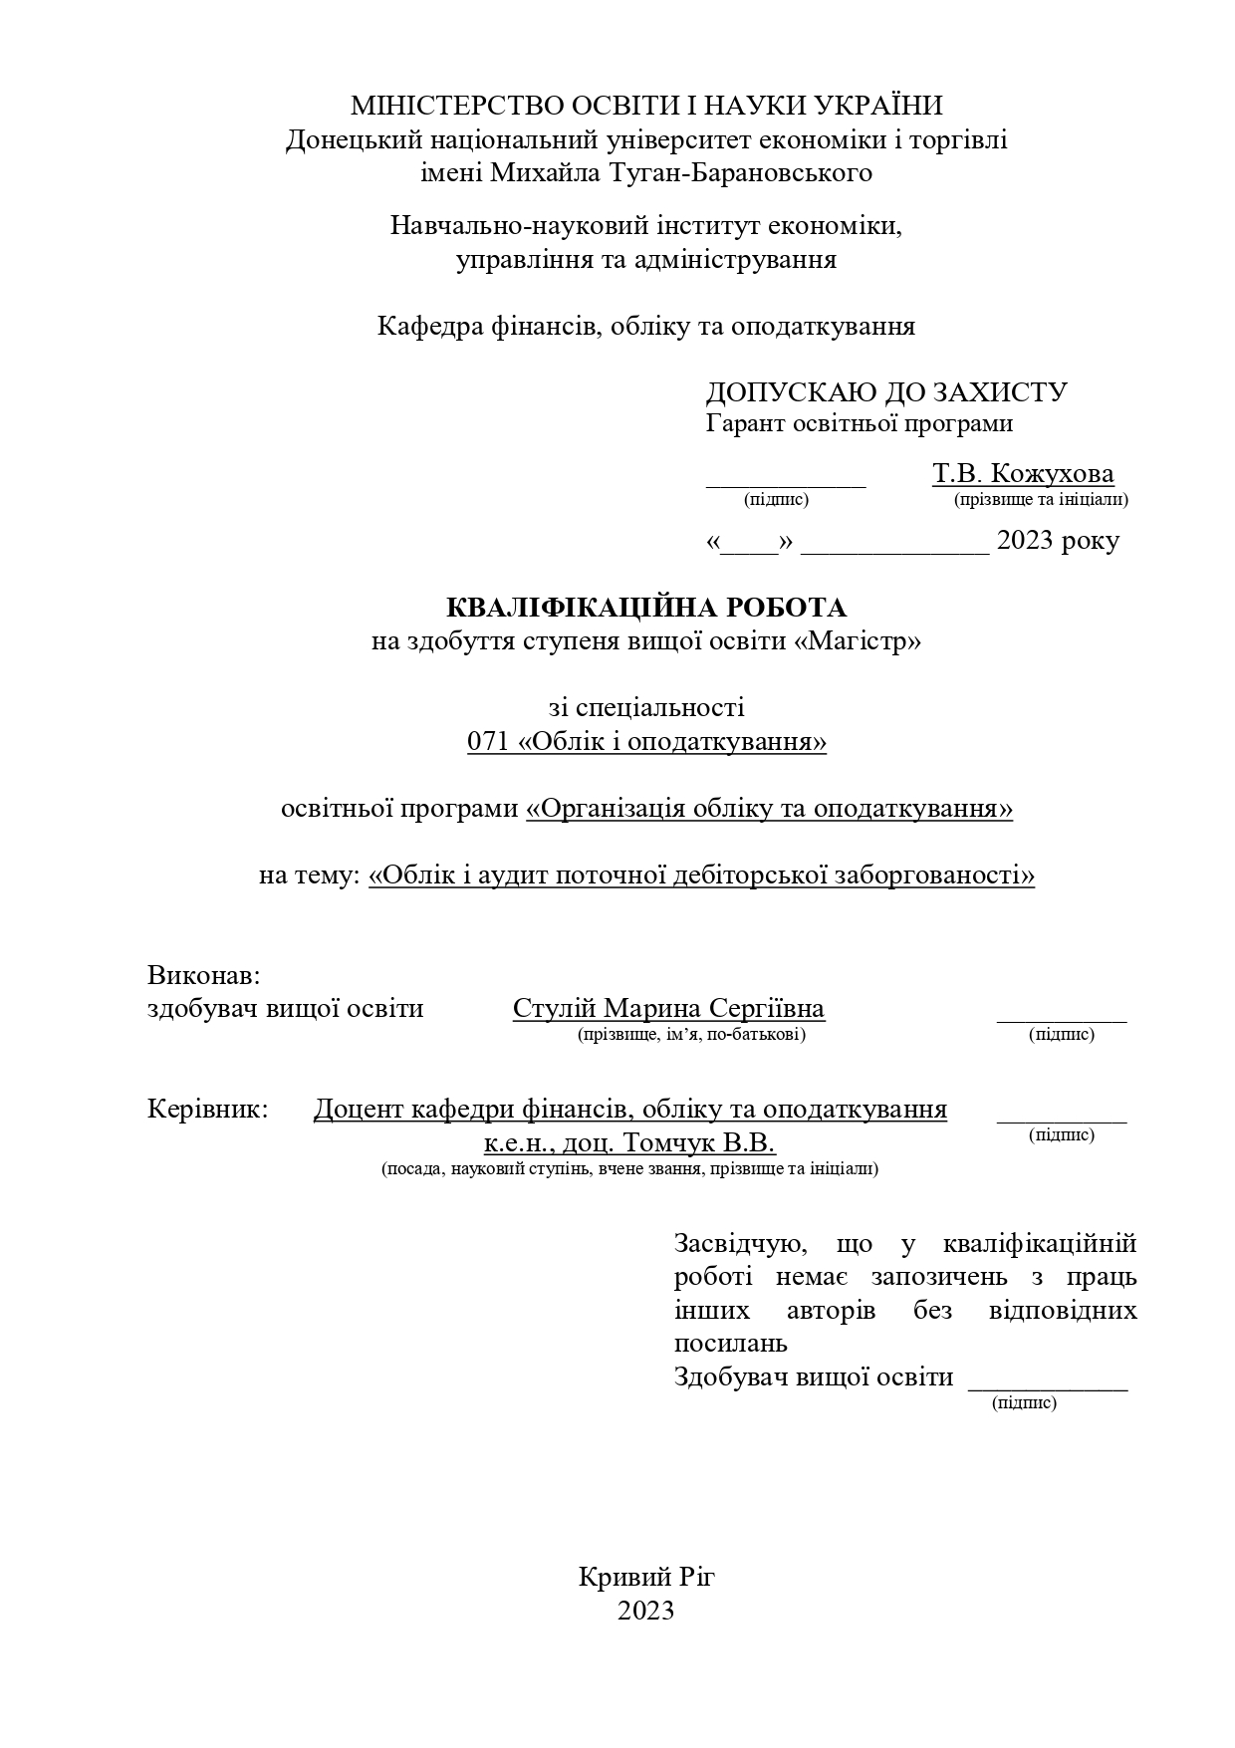
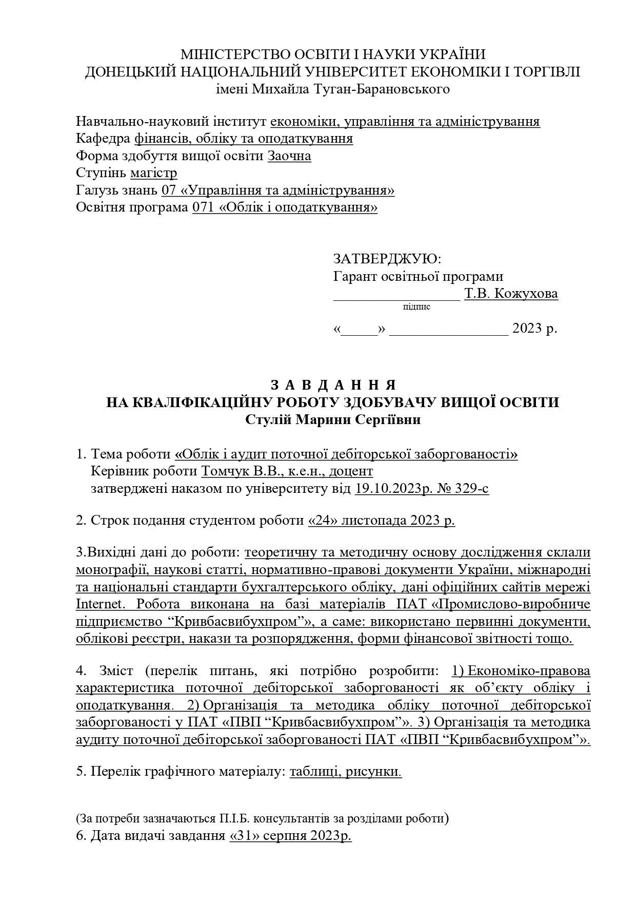
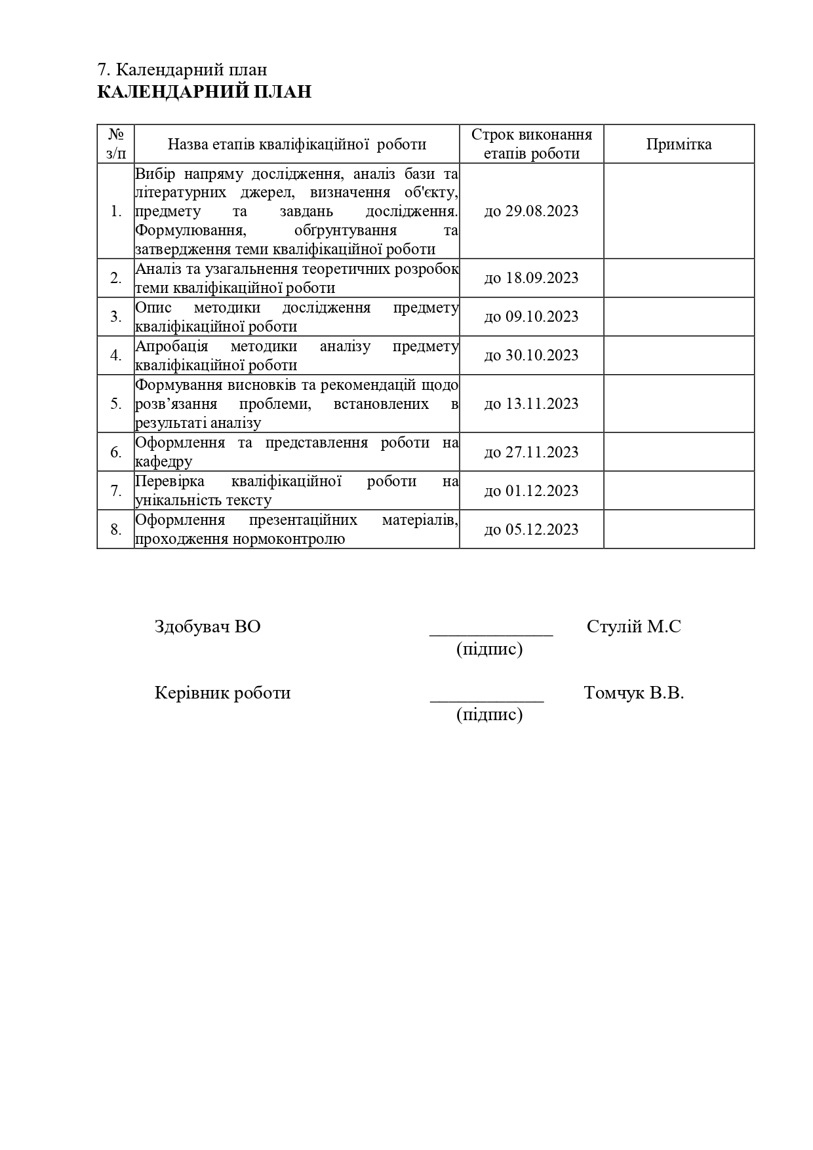

Зміст

 | стор.
Вступ | 6
1. Економіко-правова характеристика поточної дебіторської заборгованості як об’єкту обліку і оподаткування | 8
2. Організація та методика обліку поточної дебіторської заборгованості у ПАТ «ПВП “Кривбасвибухпром”» | 31
3. Організація та методика аудиту поточної дебіторської заборгованості ПАТ «ПВП “Кривбасвибухпром”» | 57
Висновки та рекомендації | 68
Список використаних джерел | 71
Додатки | 74

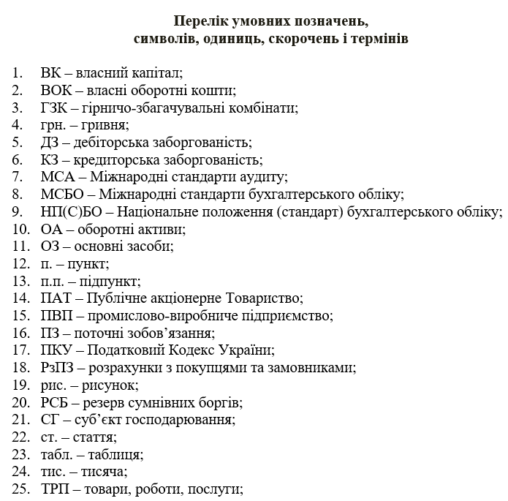

вступ

Актуальність теми дослідження. Дебіторська заборгованість (далі – ДЗ), як невід’ємна частина бізнес-процесів, відображає складні аспекти економічних та фінансових відносин між суб’єктами господарювання (далі – СГ) та їхніми клієнтами. Розглянемо кілька ключових аспектів, що визначають її важливість.
У світлі конкуренції на ринку ДЗ може визначати стратегічні відносини між СГ. Здатність надавати кредитні умови або розстрочені платежі може стати конкурентною перевагою та сприяти розвитку довгострокових клієнтських відносин. Крім того, ДЗ надає підприємствам фінансову гнучкість. Здатність управляти термінами платежів дозволяє адаптуватися до змінних умов ринку та економічного середовища. У той же час відстрочені платежі часто виступають як стимул для клієнтів, що може підвищувати обсяги продажів. Покупці та замовники більше зацікавлені у товарах або послугах, які їм надаються на кредитних умовах.
Ефективне управління ДЗ дозволяє суб’єктам господарювання уникати затримок у платежах та забезпечує стабільність грошових потоків. Це особливо важливо для збереження їх фінансової стійкості, ліквідності, платоспроможності тощо. Тому якісний аналіз і аудит динаміки та стану ДЗ допомагає визначити потенційні ризики, пов’язані із затримками у платежах та можливими випадками її непогашення. Це дозволяє приймати рішення з метою мінімізації ризиків та збереження фінансової надійності СГ. Ретельний моніторинг платежів дозволяє удосконалювати стратегії управління ресурсами та оптимізувати внутрішні процеси.
У цілому ДЗ є ключовим елементом сучасного бізнес-середовища, що вимагає уваги та ефективного управління для забезпечення стабільності, конкурентоспроможності та довгострокового успіху СГ.
Об’єктом дослідження є процес обліку і аудиту поточної дебіторської заборгованості підприємства.
Предметом дослідження є теоретико-методичні аспекти дослідження організації та методики обліку і аудиту поточної дебіторської заборгованості на прикладі ПАТ «ПВП “Кривбасвибухпром”».
Мета дослідження: дослідити теоретичні та методичні засади бухгалтерського обліку поточної дебіторської заборгованості та особливості її аудиту з фокусом на виявлення можливих проблем та розроблення шляхів їх удосконалення.
Виходячи із мети завданнями дослідження визначено розгляд наступних аспектів:
– надати економіко-правову характеристику поточної дебіторської заборгованості як об’єкту обліку і аудиту;
– окреслити організацію та методику обліку поточної дебіторської заборгованості ПАТ «ПВП “Кривбасвибухпром”»;
– дослідити особливості аудиту поточної дебіторської заборгованості на прикладі ПАТ «ПВП “Кривбасвибухпром”».
Методи дослідження. Досягнення визначених цілей можливе завдяки використанню під час дослідження різноманітних загальнонаукових методів, які включають логічний аналіз, системний підхід, спостереження, узагальнення, синтез та абстракцію тощо. Крім того, важливим є також застосування специфічних прийомів дослідження, таких як класифікація, групування, порівняння, а також узагальнення економічних показників.
Наукова новизна полягає у розробці рекомендацій щодо удосконалення обліку поточної дебіторської заборгованості та посилення її контролю шляхом поділу на інтервали за строками погашення в межах одного року та строками прострочення платежів, що сприятиме підвищенню ефективності управління та фінансового планування на підприємствах.
Основні положення наукової новизни полягають у наступному:
– удосконалено структуру субрахунку 361 з урахуванням специфіки функціонування ПАТ «ПВП “Кривбасвибухпром”». Зокрема, рекомендовано введення нових субрахунків четвертого порядку для деталізації строків погашення заборгованості дебіторами та з урахуванням періодів її непогашення: від 0 до 30 днів, від 31 до 90 днів та понад 90 днів. Це спрямовано на вдосконалення системи контролю за фінансовою діяльністю Товариства та забезпечення більш точного відображення стану його дебіторської заборгованості, що може сприяти підвищенню ефективності управління та фінансового планування;
– розроблено модель «Дебіторська заборгованість 365: розподіл і контроль за строками погашення» у межах якої рекомендовано розширити діапазони класифікації поточної дебіторської заборгованості за строками її погашення в межах одного року. Пропонується використовувати наступні інтервали: «до 30 днів», «31-60 днів», «61-90 днів», «91-120 днів», «121-150 днів», «151-180 днів» і так далі до 365 днів включно. Це сприятиме посиленню внутрішнього контролю за поточною дебіторською заборгованістю, враховуючи строки її погашення контрагентами, і дозволить визначати найбільш критичні розрахунки з точки зору наближення строків їх оплати.
Практичне значення одержаних результатів полягає в тому, що ключові аспекти дослідження були конкретизовані та підкріплені відповідними методиками і пропозиціями для ПАТ «ПВП “Кривбасвибухпром”» щодо вдосконалення процесів обліку і контролю його поточної дебіторської заборгованості.
Апробація результатів дослідження.
Томчук В.В., Стулій М.С. Удосконалення підходів до управління, обліку та контролю дебіторською заборгованістю з урахуванням нестабільності діяльності підприємств. Вчені записки КНЕУ. 2023. №33 (4).
1. Економіко-правова характеристика поточної дебіторської заборгованості як об’єкту обліку і оподаткування

Неминучим складником розширеного відтворення виступають розрахунки. Вони є посередньою ланкою між розподілом або перерозподілом суспільного продукту. Крім того, утворюють його перехід з грошової форми в товарну та навпаки, як показано на рис. 1.1.
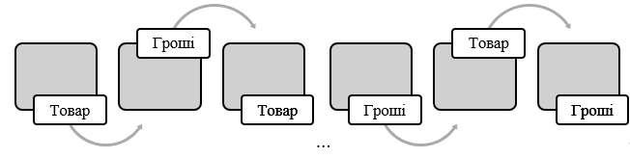
Рисунок 1.1 – Кругообіг суспільного продукту за схемою «Т–Г–Т» та «Г–Т–Г»

Розрахунки базуються на кругообігу коштів в процесі виробництва продукції (ТРП) і є визнанням того, що одна сторона виконала свої зобов’язання щодо виробництва певного блага, а інша сторона – щодо його оплати.
Форми, за якими підприємство може здійснювати розрахунки, окреслено на рис. 1.2.
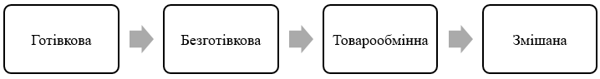
Рисунок 1.2 – Форми розрахунків

Окреслимо визначення сутності категорій готівкові та безготівкові розрахунки згідно нормативно-правових документів [11; 34] (рис. 1.3).
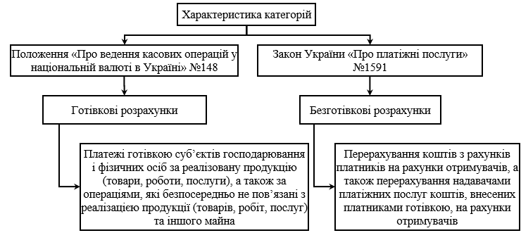
Рисунок 1.3 – Характеристика категорій [11; 34]
Вимогами Положення №148 [34] визначено організацію готівкових розрахунків та встановлено обмеження щодо них, що узагальнено на рис. 1.4.
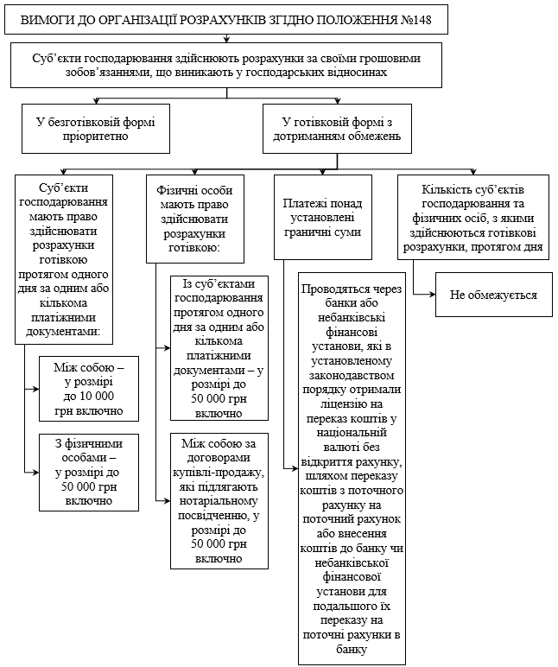
Рисунок 1.4 – Організація між СГ розрахунків та існуючі обмеження щодо них згідно Положення №148 (систематизовано автором за [34])

Зазначимо, що між охарактеризованими формами розрахунків (рис. 1.4) існує тісний взаємозв’язок. У той же час, на практиці частіш за все використовуються безготівкові розрахунки. Саме ця форма є пріоритетною з точки зору держави та банківських установ, які сприяють її розповсюдженню. Адже завдяки її застосування скорочується час на здійснення грошового обігу. Крім того, її легше регулювати та контролювати.
Для успішного виробничого процесу підприємство повинно мати не лише основні засоби, а й оборотні. Останні забезпечують безперервність виробництва та обігу товарів. Оборотні засоби поділяють на економічно однорідні групи, які називаються елементами. Використання оборотних засобів суб’єктами господарювання напряму залежить від специфіки формування їхнього операційного циклу. Дефініції окреслених категорій згідно норм НП(С)БО 1 [22] наведено на рис. 1.5.
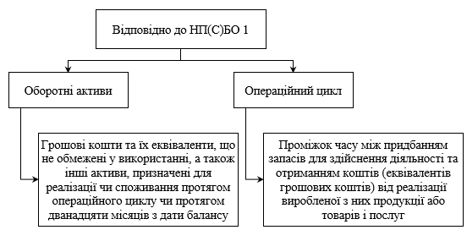
Рисунок 1.5 – Сутність категорій «оборотні активи» і «операційний цикл) [27]

Оборотні активи (далі – ОА) характеризуються відносно високою швидкістю їх обороту (власне, тому ці активи і називають оборотними). Кругообіг оборотного капіталу схематично зображений на рис. 1.6.
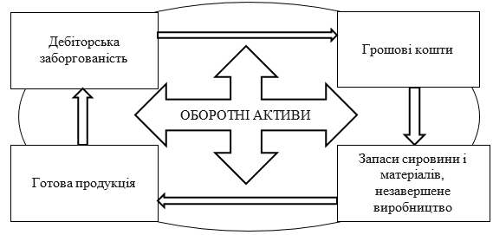
Рисунок 1.6 – Кругообіг оборотних активів
Будь-яке підприємство визначає власну політику щодо управління ОА. Така політика повинна визначати потреби підприємства в таких активах, їх доцільний склад і структуру, а також джерела їх фінансуватися. Політика управління ОА підприємства – це складова його загальної фінансової стратегії.
Оборотним активам притаманні як позитивні, так і негативні риси, що представлено на рис. 1.7.
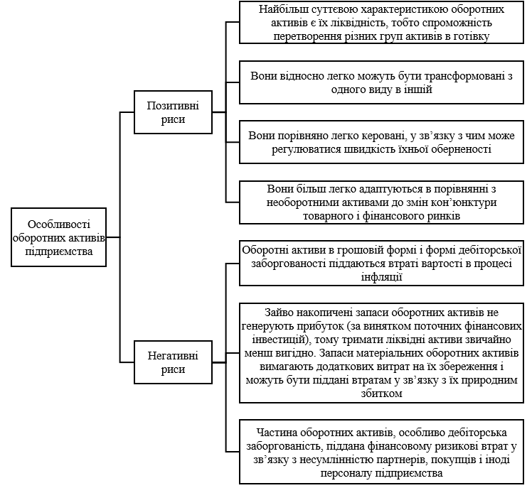
Рисунок 1.7 – Особливості оборотних активів

Зазначимо, що будь-яка діяльність підприємств обумовлює необхідність проводити розрахунки зі своїми контрагентами. У той же час, такі розрахунки не завжди здійснюються одразу в момент передачі товарів (або виконанням робіт, наданням послуг). Зазвичай підприємство не одержує оплату негайно, і це призводить до утворення заборгованості у покупців. Таким чином, до моменту отримання підприємством оплати за продукцію (ТРП) починаючи з моменту їх відвантаження кошти перебувають у вигляді дебіторської заборгованості (далі – ДЗ).
Економічні ознаки, за якими класифікується ДЗ, наведено на рис. 1.8.
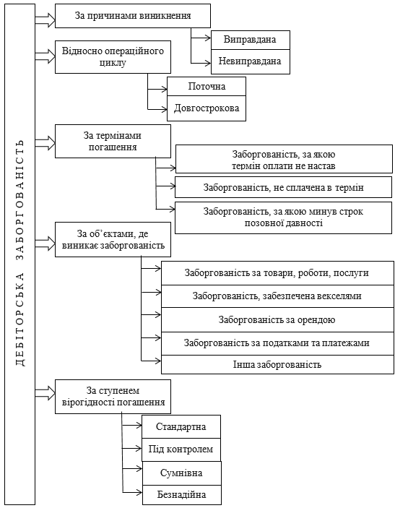
Рисунок 1.8 – Класифікація дебіторської заборгованості

Класифікацію ДЗ, критерії визнання та оцінювання за нормами НП(С)БО 10 [29] систематизовано та унаочнено на рис. 1.9.
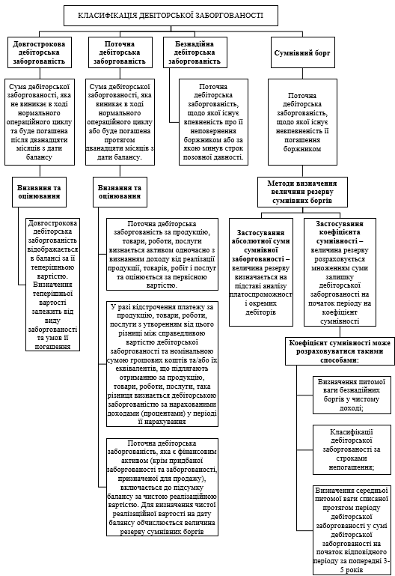
Рисунок 1.9 – Критерії визнання та оцінювання ДЗ та її види [29]
Тлумачення сутності категорій «дебітори», «дебіторська заборгованість» та її визнання згідно норм НП(С)БО 10 [29] наведено на рис. 1.10.
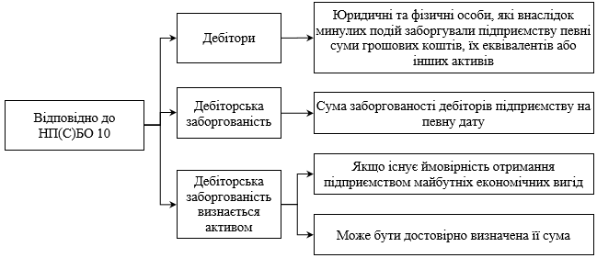
Рисунок 1.10 – Сутність категорій «дебітори», «дебіторська заборгованість»
та її визнання [29]

У науковій літературі наголошується на тому, що величина ДЗ визначається факторами, що класифікують на зовнішні та внутрішні (рис. 1.11).
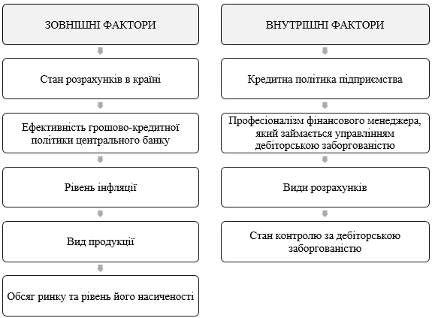
Рисунок 1.11 – Склад зовнішніх і внутрішніх факторів, що впливають розмір ДЗ

Зауважимо, що зовнішні фактори, які можуть впливати на суму ДЗ майже не залежать від діяльності СГ, а їх вплив доволі важко обмежити. Протилежно – внутрішні фактори, що здебільшого є проявом грамотності політики управління ДЗ на підприємстві.
Під впливом дії цих факторів у результаті збільшення ДЗ може зростати й величина КЗ суб’єктів господарювання. Це може вплинути на зниження платоспроможності підприємства, скорочення його прибутковості, гальмування чи взагалі припинення розвитку його діяльності, загострити можливість банкрутства підприємства тощо. Своєю чергою це може вплинути та зростання безробіття, скорочення суми платежів податків до бюджету тощо (рис. 1.12).
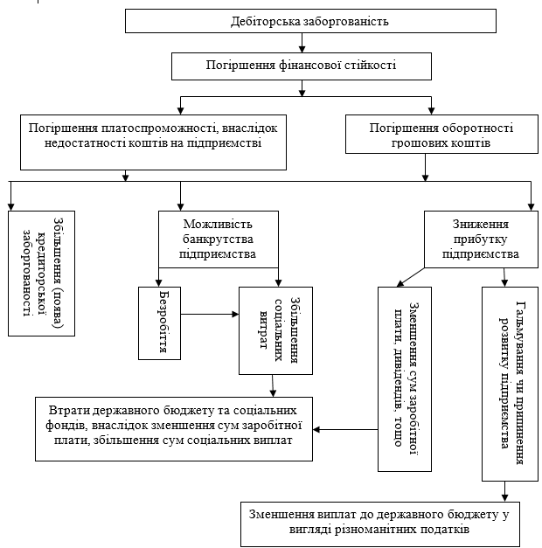
Рисунок 1.12 – Вплив ДЗ на фінансово-господарську діяльність підприємства

В Україні облік ДЗ регламентується вимогами окремого стандарту – НП(С)БО 10 [29]. У міжнародній практиці ДЗ вважається фінансовим активом, а аспекти щодо її обліку тлумачиться рядом стандартів, а саме: МСБО 1, 7, 9, 13 [22; 23; 25; 26]. Проаналізуємо схожість і відмінність між підходами до обліку ДЗ, що застосовуються у вітчизняній та міжнародній облікових практиках (рис. 1.13).
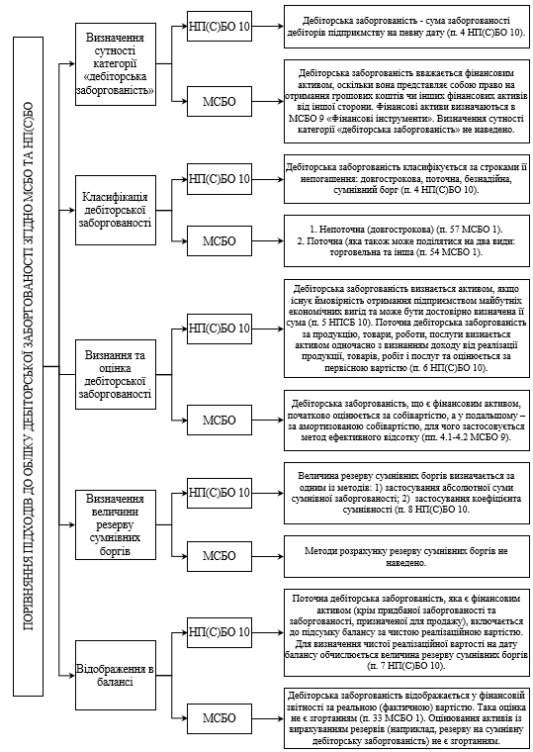
Рисунок 1.13 – Схожість і відмінність між підходами до обліку ДЗ у вітчизняній та міжнародній практиках обліку (систематизовано за [29; 22; 23; 25; 26])
Робота виконувалась на базі матеріалів ПАТ «ПВП “Кривбасвибухпром”». Історичну довідку щодо створення та розвитку діяльності досліджуваного Товариства представлено на рис. 1.14.
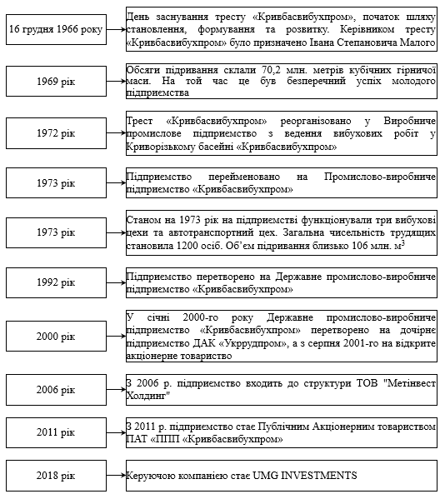
Рисунок 1.14 – Історична довідка щодо діяльності ПАТ «ПВП “Кривбасвибухпром”»

ПАТ «ПВП “Кривбасвибухпром”» є одним із найбільших серед підприємств, що провадять діяльність у сфері проведення вибухових робіт. Воно має понад півстолітній досвід роботи у цій галузі. Завдяки потужній виробничій базі Товариство може здійснювати підрив гірських порід у обсязі більш ніж 40 млн м³ щорічно.
Загальну інформацію про Товариство наведено на рис. 1.15.
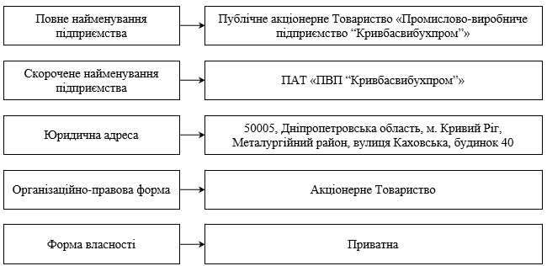
Рисунок 1.15 – Загальна інформація про ПАТ «ПВП “Кривбасвибухпром”»

Склад майна ПАТ «ПВП “Кривбасвибухпром”» відповідно до Статуту (додаток А) наведено на рис. 1.16.
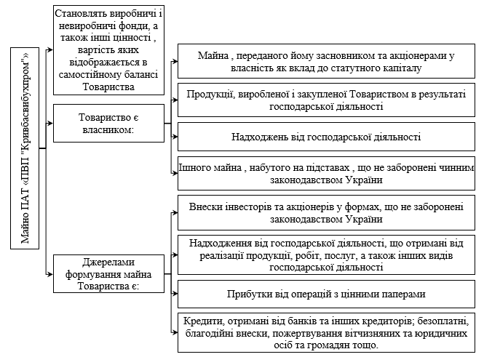
Рисунок 1.16 – Склад майна ПАТ «ПВП “Кривбасвибухпром”»
Основні положення відносно створення та діяльності ПАТ «ПВП “Кривбасвибухпром”» (додаток А) наведено на рис. 1.17.
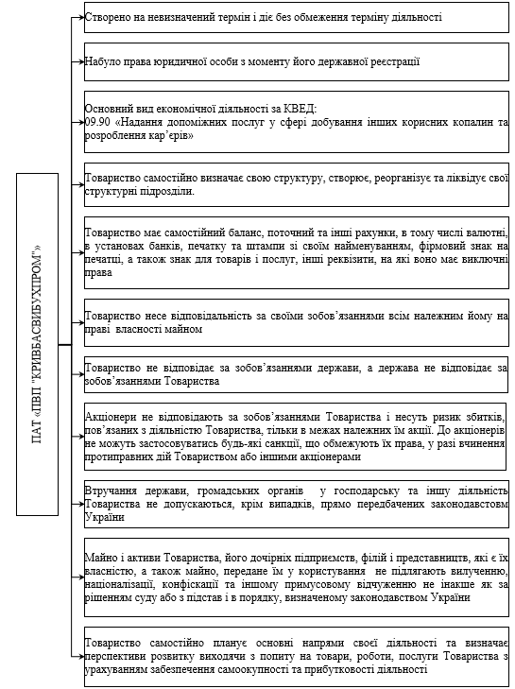
Рисунок 1.17 – Загальні положення щодо створення та діяльності ПАТ «ПВП “Кривбасвибухпром”»
Статутний капітал ПАТ «ПВП “Кривбасвибухпром”» створено відповідно до вимог ЗУ «Про АТ» [8], інших нормативно-правових документів України та його Статуту (додаток А). Інформацію про його суму, розподіл на акції, а також визначений на Товаристві порядок його збільшення та зменшення зображено на рис. 1.18.
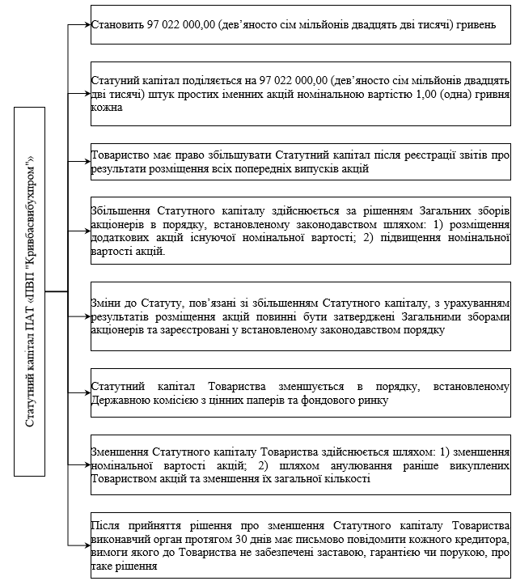
Рисунок 1.18 – Інформація щодо Статутного капіталу ПАТ «ПВП “Кривбасвибухпром”»

Структуру органів управління та контролю досліджуваного Товариства та їх виборну процедуру визначено Статутом (додаток А) та узагальнено на рис. 1.19. Їх діяльність регламентується також затвердженими на ПАТ «ПВП “Кривбасвибухпром”» відповідними Положеннями.
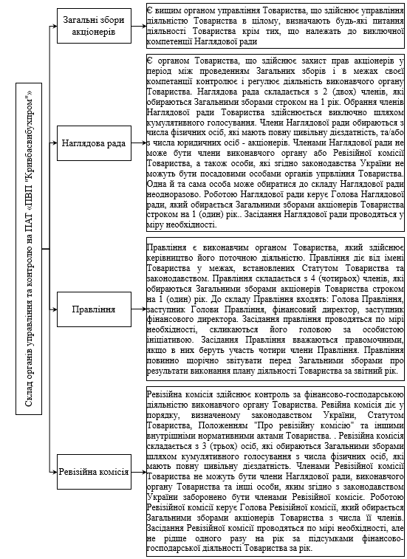
Рисунок 1.19 – Склад органів управління та контролю ПАТ «ПВП “Кривбасвибухпром”»
Технологічний ланцюжок діяльності досліджуваного Товариства наведено на рис. 1.20.
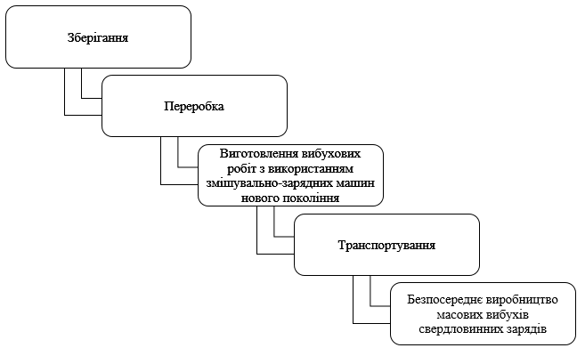
Рисунок 1.20 – Послідовність виробничого процесу у ПАТ «ПВП “Кривбасвибухпром”»

Перелік послуг, що надає ПАТ «ПВП “Кривбасвибухпром”» окреслено на рис. 1.21.
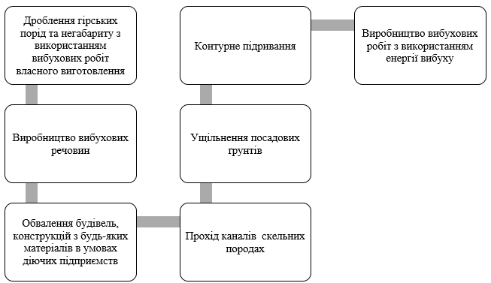
Рисунок 1.21 – Послуги ПАТ «ПВП “Кривбасвибухпром”»
Основні споживачі послуг ПАТ «ПВП “Кривбасвибухпром”» – ГЗК міста Кривий Ріг.
Основні економічні показники діяльності ПАТ «ПВП “Кривбасвибухпром”» наведено на підставі даних фінансової звітності Товариства за 2020-2022 роки (додатки Б-Г2) та представлено у табл. 1.1.
За результатами проведеного аналізу можна зробити наступні висновки:
- ДЗ за послуги Товариства у 2020 р. відносно 2019 р. зменшилась на 33694,0 тис. грн або на 50,4% та становила 33130,0 тис. грн. Окреслена динаміка була позитивною для підприємства.
Однак продовж 2021-2022 рр. ДЗ за послуги Товариства мала тенденцію до збільшення та становила:
- у 2021 р. – 109240,0 тис. грн (відносно 2020 р. зросла суттєво – на 76110,0 тис. грн або на 229,7%);
- у 2022 р. – 222874,0 тис. грн (проти 2021 р. більше на 113634,0 тис. грн або 104,0%).
Окреслена динаміка була негативною для підприємства. Адже зростання ДЗ призводить до вилучення грошових коштів із кругообігу. Це свідчить про погіршення стану розрахунків покупців з Товариством за надані послуги.
За розрахованим значенням періоду оборотності ДЗ визначено, що у цілому дебітори погасили свої зобов’язання перед Товариством продовж 2019 р. – 30,3, 2020 р. – 14,9, 2021 р. – 32,7, 2022 р. – 89,2 рази.
- КЗ за послуги Товариства у 2020 р. відносно 2019 р. зменшилась на 5750,0 тис. грн або на 27,0% та становила 15529,0 тис. грн. Зменшення КЗ Товариства можна пояснити зменшенням суми його ДЗ у цьому періоді, що дозволило погасити зобов’язання перед кредиторами.
Однак продовж 2021-2022 рр. КЗ Товариства мала тенденцію до збільшення. Так, її сума становила:
- у 2021 р. – 33549,0 тис. грн (відносно 2020 р. більше на 18020,0 тис. грн або на 116,0%);
- у 2022 р. – 35507,0 тис. грн (проти 2021 р. зросла на 1958,0,0 тис. грн або на 5,8%).
Зростання КЗ Товариства протягом 2021-2022 рр. можна пояснити збільшенням суми його ДЗ у цьому періоді.
Обчислений показник періоду оборотності КЗ засвідчує, що Товариство погасило свої зобов’язання перед кредиторами продовж 2019 р. – 11,6, 2020 р. – 9,0, 2021 р. – 13,3, 2022 р. – 16,3 рази.
Співставлення розрахованих значень показників оборотності ДЗ та КЗ надає підстави говорити про виважену кредитну політику Товариства. У цілому сума його ДЗ та період її оборотності перевищують суму КЗ та її оборотність.
- Визначено, що протягом 2019-2020 рр. відбувалась повільна тенденція до поступового збільшення ступеню зносу ОЗ на Товаристві. Так, їх знос становив на кінець 2019 р. – 26,4%, 2020 р. – 34,7%, 2021 р. – 41,3%. Позитивним можна відмітити зменшення ступеню зносу ОЗ Товариства у 2022 р. до показника 35,5%. Це може свідчити про оновлення складу ОЗ Товариства у 2022 р. або проведення робіт щодо покращення їх стану.

Таблиця 1.1 – Основні економічні показники діяльності ПАТ «ПВП “Кривбасвибухпром”» за 2019-2022 роки
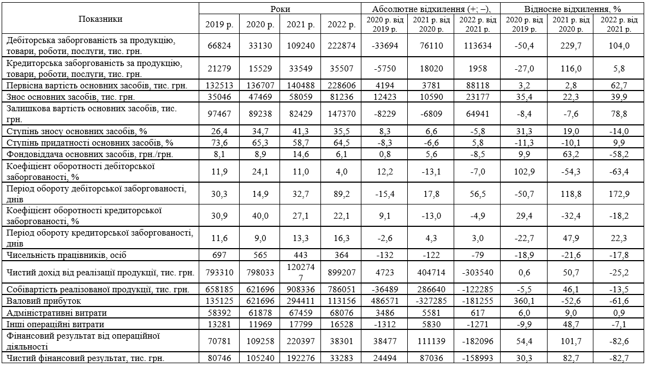

Відповідно, ступінь придатності ОЗ склав у 2019 р. – 73,6%, 2020 р. – 65,3%, 2021 р. – 58,7%, 2022 р. – 64,5%.
- Розраховане значення коефіцієнту фондовіддачі свідчить, що на ПАТ «ПВП “Кривбасвибухпром”» на 1 гривню, вкладену в ОЗ, припадало надання послуг у сумі: 2019 р. – 8,1 грн, 2020 р. – 8,9 грн, 2021 р. – 14,6 грн, 2022 р. – 6,1 грн.
- Продовж оцінюваного періоду спостерігалася наступна тенденція щодо чисельності штатних працівників облікового складу Товариства. Так, їх кількість становила:
– у2019 р. – 697 осіб;
– у 2020 році – 565 осіб (відносно 2019 р. менше на 132 особи або 18,9%);
– у 2021 році – 443 особи (проти 2020 р. зменшилась на 122 особи або 21,6%);
– у 2022 році – 364 особи (порівняно з 2021 р. скоротилась на 79 осіб або 17,8%).
Отже, кадрова програма ПАТ «ПВП “Кривбасвибухпром”» спрямована на скорочення чисельності працівників. У той же час її стратегія ураховує забезпечення належного рівня кваліфікації працівників Товариства його операційним потребам.
- Чистий дохід від надання послуг ПАТ «ПВП “Кривбасвибухпром”» протягом 2020-2021 рр. збільшувався, що є позитивним, та становив:
– у2019 р. – 793310,0 тис. грн;
– у 2020 р. – 798033,0 тис. грн (відносно 2019 р. зріс на 4723,0 тис. грн або 0,6%);
– у 2021 р. – 1202747,0 тис. грн (проти 2020 р. більше на 404714,0 тис. грн або 50,7%).
Однак на кінець 2022 р. спостерігається зменшення суми чистого доходу Товариства на 303540,0 тис. грн або 25,2%, що склало 899207,0 тис. грн.
- Валовий прибуток Товариства протягом оцінюваного періоду мав наступну динаміку:
– у2019 р. – 135125,0 тис. грн;
– у 2020 р. – 621696,0 тис. грн (відносно 2019 р. збільшився суттєво – на 486571,0 тис. грн або 360,1%);
– у 2021 р. – 294411,0 тис. грн (проти 2020 р. зменшився вдвічі – на 327285,0 тис. грн або 52,6%);
– у 2022 р. – 113156,0 тис. грн (порівняно з 2021 р. значно скоротився – на 181255,0 тис. грн або 61,6%).
- Проаналізуємо динаміку операційних витрат Товариства.
Щодо суми адміністративних витрат, то продовж 2020-2022 рр. спостерігається тенденція до їх збільшення, а саме:
– у2019 р. їх величина становила 58392,0 тис. грн;
– у 2020 році – 61878,0 тис. грн (відносно 2019 р. їх сума зросла на 3486,0 тис. грн або 6,0%);
– у 2021 році – 67459,0 тис. грн (проти 2020 р. вони збільшились на 5581,0 тис. грн або 9,0%);
– у 2022 році – 68076,0 тис. грн (порівняно з 2021 р. їх величина зросла на 617,0 тис. грн або 0,9%).
Інші операційні витрати Товариства протягом оцінюваного періоду мали таку динаміку:
– у2019 р. їх сума становила 13281,0 тис. грн;
– у 2020 році – 11969,0 тис. грн (відносно 2019 р. їх сума зменшилась на 1312,0 тис. грн або 9,9%);
– у 2021 році – 17799,0 тис. грн (проти 2020 р. їх величина збільшилась майже вдвічі – на 5830,0 тис. грн або 48,7%);
– у 2022 році – 16528,0 тис. грн (порівняно з 2021 р. їх розмір скоротився на 1271,0 тис. грн або 7,1%).
- Унаслідок зазначеного у якості результату діяльності ПАТ «ПВП “Кривбасвибухпром”» протягом досліджуваного періоду мало чистий прибуток, а саме:
– у2019 р. його сума становила 80746,0 тис. грн;
– у 2020 році – 105240,0 тис. грн (відносно 2019 р. його сума зросла на 24494,0 тис. грн або 30,3%);
– у 2021 році – 192276,0 тис. грн (проти 2020 р. його величина значно збільшилась – на 87036,0 тис. грн або 82,7%);
– у 2022 році – 33283,0 тис. грн (порівняно з 2021 р. його розмір суттєво зменшився – на 158993,0 тис. грн або 82,7%).
На підставі фінансової звітності ПАТ «ПВП “Кривбасвибухпром”» за 2020-2022 роки (додатки Б-В2) із використанням коефіцієнтного методу проведемо оцінювання його фінансового стану (табл. 1.2).
Коефіцієнт абсолютної ліквідності відображає яку частку ПЗ підприємство матиме можливість вмить погасити за необхідності. Його значення, розраховане для ПАТ «ПВП “Кривбасвибухпром”» продовж оцінюваного періоду було більше встановленого нормативу для цього показника (˃0), а саме: на 31.12.2020 р. становило 4,56, на 31.12.2021 р. – 1,82, а на 31.12.2022 р. – 1,94. У той же час спостерігається динаміка до скорочення значення показника, що є негативним.
Коефіцієнт покриття вказує скільки на 1 гривню ПЗ підприємства припадає його ОА. Якщо виконується умова, що ОА>ПЗ, то підприємство розцінюється як ліквідне. Для ПАТ «ПВП “Кривбасвибухпром”» розраховане його значення вказує, що за рахунок 1 гривні ОА Товариства у 2020 р. покривалось 7,04, у 2021 р. – 5,52, у 2022 р. – 6,76 гривні його ПЗ. Отже, протягом 2020-2022 рр. значення даного коефіцієнту відповідало його нормативу (˃1). Це доводить, що Товариство мало достатньо грошей для негайного покриття його ПЗ.
Коефіцієнт швидкої ліквідності за своїм економічним змістом подібний сенсу коефіцієнту покриття. Однак базується на урахуванні меншої кількості об’єктів повільно реалізовуваних активів (за виключенням суми виробничих запасів підприємства). Його значення, обчислене для ПАТ «ПВП “Кривбасвибухпром”» вказує, що на 1 гривню ПЗ Товариства без урахування величини виробничих запасів у 2020 р. припадало 6,08 гривні, у 2021 р. – 4,21 гривні, у 2022 р. – 6,36 гривні його ОА.

Таблиця 1.2 – Аналіз фінансового стану ПАТ «ПВП “Кривбасвибухпром”» за 2020–2022 рр.
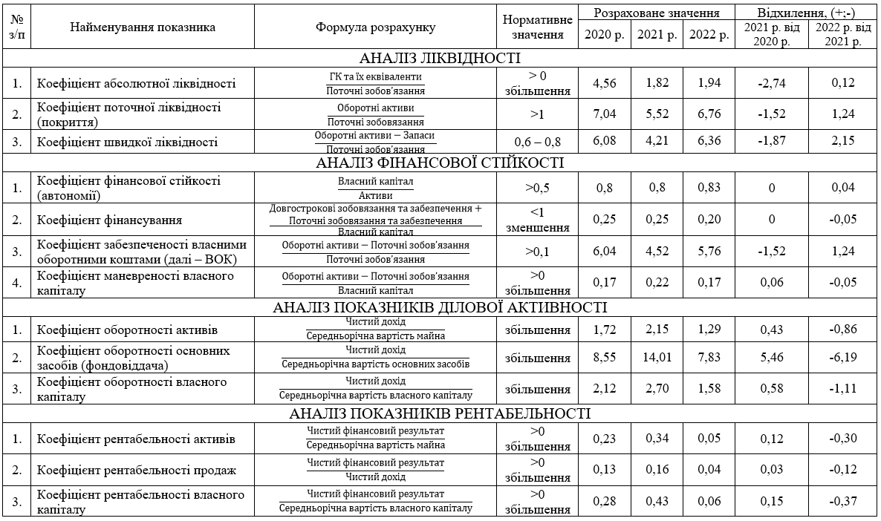

Позитивним є те, що розраховані значення коефіцієнту швидкої ліквідності суттєво перевищують його нормативну межу (0,6-0,8). Це дозволяє стверджувати, що Товариство цілком здатне розрахуватися за власними ПЗ.
Таким чином, продовж 2020-2022 років ПАТ «ПВП “Кривбасвибухпром”» було ліквідним.
Коефіцієнт автономії віддзеркалює фінансову незалежність підприємства від фінансування ззовні. Тобто, окреслює яку частину складає власний капітал відносно вартості майна підприємства. Його розраховане значення для ПАТ «ПВП “Кривбасвибухпром”» за 2020-2022 рр. склало 0,8 та знаходилось вище нормативно встановленої межі (>0,5). Це вказує, що Товариство було фінансово незалежним.
Коефіцієнт фінансування визначає рівень залежності підприємства від запозичених джерел. Його нормативне значення повинно бути <1 із зниженням у динаміці. Обчислене значення даного показника для ПАТ «ПВП “Кривбасвибухпром”» склало продовж 2020–2021 рр. – 0,25, у 2022 р. – 0,2. Тобто, залежність Товариства від зовнішніх джерел фінансування продовж оцінюваного періоду була не суттєвою із тенденцією до її скорочення.
Коефіцієнт забезпеченості ВОК відбиває рівень їх достатності підприємству. Значення, розраховане для ПАТ «ПВП “Кривбасвибухпром”» становило на кінець 2020 р. – 6,04, 2021 р. – 4,52, 2022 р. – 5,76. Отже, продовж досліджуваного періоду часу знаходилось у межах встановленого нормативу (>0,1). Це засвідчує, що Товариство мало достатню суму ВОК продовж 2020-2022 рр.
Коефіцієнт маневреності ВК визначається для встановлення часки капіталізованого ВК підприємства та його частки, вкладеної у фінансування ОА. Значення показника має бути >0 із зростаючою динамікою. Розраховано, що для ПАТ «ПВП “Кривбасвибухпром”» на кінець 2020 р. воно склало 0,17, на 2021 р. – 0,22, 2022 р. – 0,17. Така динаміка вказує, що продовж оцінюваного періоду Товариство ефективно використовував ВК для фінансування поточної діяльності.
Таким чином, за результатами аналізу встановлено, що протягом 2020-2022 рр. ПАТ «ПВП “Кривбасвибухпром”» було фінансово стійким і не залежним від зовнішніх джерел фінансування його діяльності.
Показники, що обчислюються для оцінювання ділової активності підприємства, віддзеркалюють швидкість обертання його засобів.
Встановлює ефективність використання підприємством ресурсів (власних та залучених) коефіцієнт оборотності активів. Обчислене його значення для ПАТ «ПВП “Кривбасвибухпром”» становило на кінець 2020 р. – 1,72, 2021 р. – 2,15, 2022 р. – 1,29. Негативним є зменшення значення показника на кінець 2022 р. порівняно з 2021 р.
Коефіцієнт фондовіддачі відбиває раціональність використання підприємством ОЗ. Його значення для ПАТ «ПВП “Кривбасвибухпром”» становило на кінець 2020 р. – 8,55, 2021 р. – 14,01, 2022 р. – 7,83. Динаміка до збільшення значення показника є позитивною для підприємства, що спостерігається у 2021 р. відносно 2020 р. Однак на кінець 2022 р. значення даного показника зменшилось вдвічі, що є негативним.
Окреслює ефективність використання ВК підприємством показник його оберненості. Значення даного коефіцієнту, розраховане для ПАТ «ПВП “Кривбасвибухпром”», на кінець 2020 року склало 2,12, 2021 року – 2,7, 2022 року – 1,58. Це вказує на скорочення ефективності використання ВК Товариством у 2022 р.
Отже, порівняно з 2020-2021 рр. у 2022 р. на досліджуваному Товаристві знизилась ефективність використання всіх існуючих ресурсів, ОЗ та ВК, що є негативним.
Показники рентабельності віддзеркалюють ефективність використання інвестованих коштів у розквіт підприємства. Вони розраховуються шляхом зіставленням суми прибутку підприємства із величиною використаних ресурсів (або витрат), понесених для його одержання.
Зазначимо, що ПАТ «ПВП “Кривбасвибухпром”» продовж оцінюваного періоду часу в якості результату діяльності одержало чистий прибуток. Це вже засвідчує ефективність його діяльності.
Підраховано, що на Товаристві у 2020 році рентабельність активів склала 23%, власного капіталу 28%, продаж 13%.
Розраховано, що на Товаристві у 2021 році рентабельність активів склала 34%, власного капіталу 43%, продаж 16%.
Обчислено, що на ПАТ «ПВП “Кривбасвибухпром”» у 2022 році рентабельність активів склала лише 5%, власного капіталу 6%, рентабельність продаж 4%.
Проведемо оцінювання ймовірності настання банкрутства ПАТ «ПВП “Кривбасвибухпром”» за моделлю Г. Спрінгейта, наведеною на рис. 1.22.
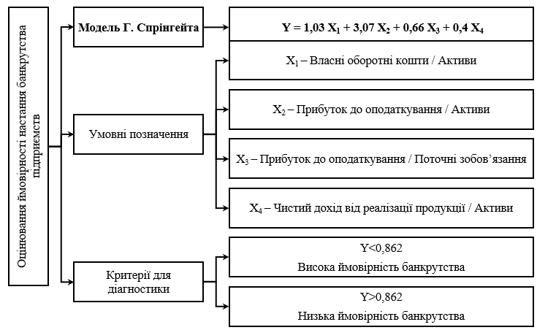
Рисунок 1.22 – Оцінка банкрутства підприємств за моделлю Г. Спрінгейта
Результати проведеної діагностики вірогідності банкрутства досліджуваного Товариства представлено у табл. 1.3.
Таблиця 1.3 – Оцінювання ймовірності настання банкрутства ПАТ «ПВП “Кривбасвибухпром”»
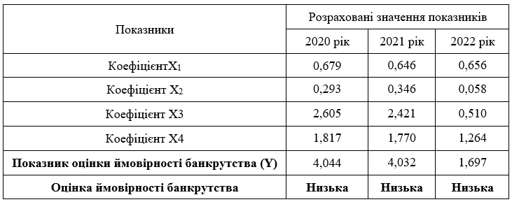

Таким чином, за результатами оцінювання фінансового стану підведемо, що ПАТ «ПВП “Кривбасвибухпром”» продовж 2020-2022 років було: ліквідним; фінансово стійким; не залежним від зовнішніх джерел фінансування його діяльності. У той же час відносно попередніх періодів негативним було скорочення у 2022 р. ефективності використання Товариством усіх його наявних ресурсів, ОЗ та ВК. Продовж 2020-2022 р. Товариство було прибутковим та рентабельним. Однак на кінець 2022 р. спостерігається суттєве скорочення значення усіх розрахованих показників оцінки рентабельності, що є близькими до нуля.
Унаслідок проведеного діагностування визначено, що продовж 2020-2022 рр. ПАТ «ПВП “Кривбасвибухпром”» мало низьку ймовірність настання його банкрутства.

2. Організація та методика обліку поточної дебіторської заборгованості у ПАТ «ПВП “Кривбасвибухпром”»

Підходи до організації бухгалтерського обліку визначено засадами ст. 8 ЗУ №996 [10] та окреслено на рис. 2.1. Суб’єктам господарювання з урахуванням специфіки їхньої господарської діяльності дозволено на власний розсуд обирати найбільш притаманну форму організації обліку.
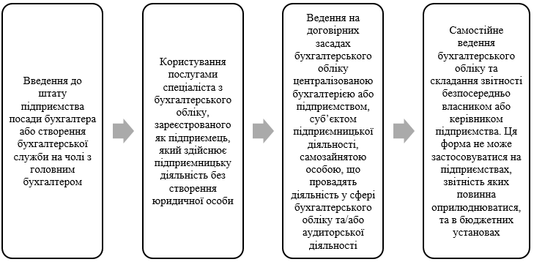
Рисунок 2.1 – Форми організації бухгалтерського обліку [10]

На ПАТ «ПВП “Кривбасвибухпром”» облік ведеться бухгалтерською службою, яку очолює головний бухгалтер. На Товаристві затверджено Положення «Про головну бухгалтерію» (додаток Д), що регламентує її завдання, функції, права і відповідальність. Згідно норм цього Положення (додаток Д) головна бухгалтерія ПАТ «ПВП “Кривбасвибухпром”» підпорядковується безпосередньо фінансовому директору, а адміністративно – Голові Правління.
Бухгалтерія є самостійним структурним підрозділом Товариства, а її склад урегульовано його штатним розкладом. Розпорядження головного бухгалтера стосовно ведення обліку є неухильними до виконання всіма працівниками бухгалтерії. Усі розпорядження по бухгалтерії Товариства віддаються з урахуванням підлеглості працівників.
На ПАТ «ПВП “Кривбасвибухпром”» відповідними затвердженими посадовими інструкціями встановлюються завдання та обов’язки, права і відповідальність головного бухгалтера (додаток Е) та кожного з працівників бухгалтерії (додаток Е1).
Відповідно до норм п. 5 МСБО 8 [24] «облікові політики – конкретні принципи, основи, домовленості, правила та практика, застосовані суб’єктом господарювання при складанні та поданні фінансової звітності» [24].
Для забезпечення ПАТ «ПВП “Кривбасвибухпром”» єдиної методики відображення господарських операцій та представлення достовірної інформації користувачам його фінансової звітності затверджено та введено в дію внутрішні документи – Накази «Про облікові політики підприємства» (додаток Є) та «Про організацію бухгалтерського та податкового обліку» (додаток Є1).
Також на Товаристві затверджено робочий План рахунків (додаток Ж), що ураховує специфіку його діяльності та розширює План №291 [31]. Він визначає структуру облікових рахунків ПАТ «ПВП “Кривбасвибухпром”», специфічних для конкретних операцій та потреб Товариства, забезпечуючи деталізацію та точність в обліку фінансових операцій. Ураховуючи особливості діяльності Товариства, цей робочий план є інструментом для ефективного ведення обліку, аналізу та звітності, що сприяє внутрішній та зовнішній прозорості його фінансової діяльності.
Для упорядкування руху первинної документації та вчасності її одержання на ПАТ «ПВП “Кривбасвибухпром”» затверджено графік документообігу (додаток И). Це важливий інструмент для ефективної організації та контролю за рухом документів в межах бухгалтерської системи Товариства. Його основна мета полягає в упорядкуванні та оптимізації процесів обробки первинної документації.
ПАТ «ПВП “Кривбасвибухпром”» формує і представляє фінансову звітність на підставі її таксономії за МСФЗ у єдиному електронному форматі (iXBRL).
Основні правила щодо організації обліку ДЗ на Товаристві систематизовано та представлено на рис. 2.2.
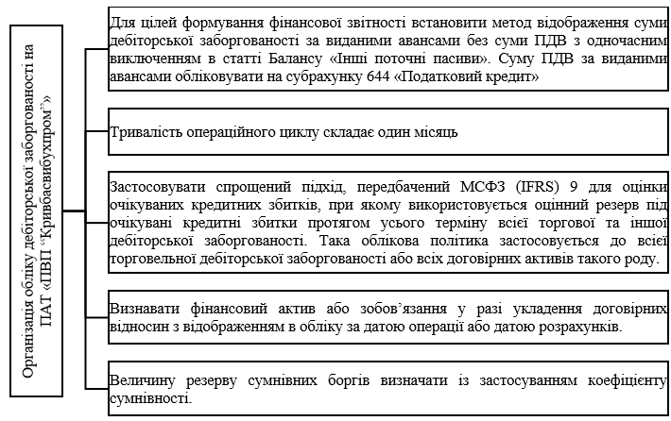
Рисунок 2.2 – Організація обліку ДЗ на ПАТ «ПВП “Кривбасвибухпром”»

ПАТ «ПВП “Кривбасвибухпром”» на дотримання норм п. 13 МСБО 8 [24] Наказом «Про облікові політики» (додаток Є) щодо послідовності облікових політик закріплено наступні положення:
– «суб’єкт господарювання має обирати та застосовувати свої облікові політики послідовно для подібних операції, інших події або умов, якщо МСФЗ конкретно не вимагає або не дозволяє визначення категорії статей, для яких інші політики можуть бути доречними» [24];
– «якщо МСФЗ вимагає або дозволяє таке визначення категорій, слід обирати прийнятну облікову політику та послідовно застосовувати її до кожної категорії» [24].
Обробка облікової інформації на ПАТ «ПВП “Кривбасвибухпром”» здійснюється за використанням програмного забезпечення «BAS Бухгалтерія», а для складання податкової звітності застосовується програма «M.E. Doc».
Облік дебіторської заборгованості обумовлений її класифікацією (рис. 2.3).
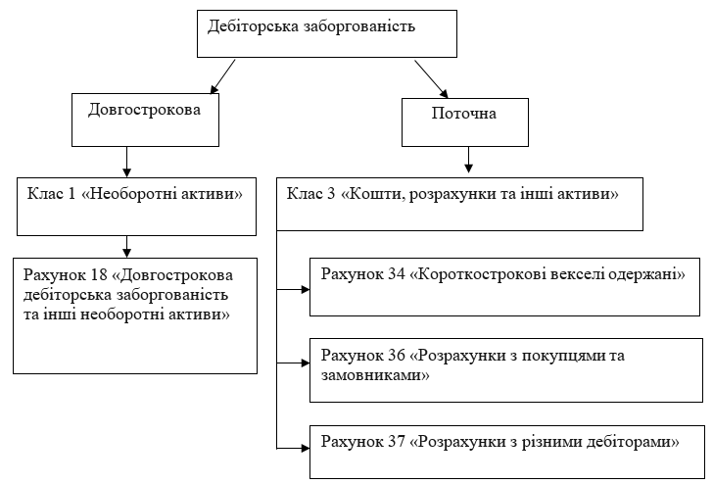
Рисунок 2.3 – Організація обліку ДЗ за її видами

Відповідно до п. 6 НП(С)БО 10 [29] «поточна дебіторська заборгованість за продукцію, товари, роботи, послуги визнається активом, одночасно з визнанням доходу від реалізації продукції, товарів, робіт і послуг та оцінюється за первісною вартістю» [29]. При цьому виникають договірні відносини з покупцями та замовниками (далі – РзПЗ).
Ключовий документ, що установлює взаємовідносини між суб’єктами господарювання продавцями і покупцями – договір (або контракт). Він може укладатись як з вітчизняними, так і з іноземними партнерами. Залежно від предмету договорів і умов співпраці між сторонами виокремлюються різноманітні види договорів, основні з яких охарактеризовано на рис. 2.4.
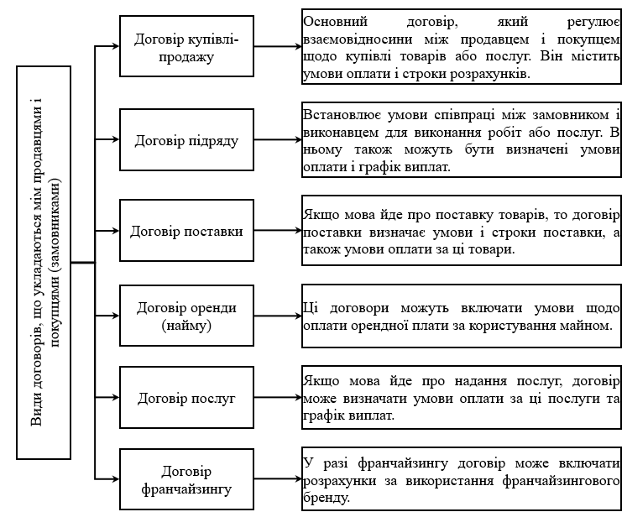
Рисунок 2.4 – Види договорів

Види договорів, наведені на рис. 2.4, можуть містити різноманітні умови оплати: передоплата, оплата за фактом, відстрочена оплата, розстрочені платежі тощо. Умови розрахунків повинні бути докладно визначені в тексті кожного договору залежно від конкретних умов та угод сторін.
У додатках К-К1 наведено приклади договорів, які регулюють взаємовідносини між ПАТ «ПВП “Кривбасвибухпром”» та його покупцями та замовниками.
Зауважимо, що зобов’язання, які визначені умовами договорів, мають бути виконані відповідно до встановленого порядку та визначених термінів.
Отже, якщо внаслідок реалізації продукції (ТРП) першою подією не була їх оплата покупцями (або замовниками), то у підприємства-продавця виникає дебіторська заборгованість. Згідно з умовами договорів підприємство-продавець при відвантаженні або передачі продукції (ТРП) покупцеві складає відповідні первинні документи (рис. 2.5).
У додатках Л-С наведено приклади первинних документів, які ПАТ «ПВП “Кривбасвибухпром”» складає при оформленні операцій, пов’язаних з розрахунками з його покупцями та замовниками.
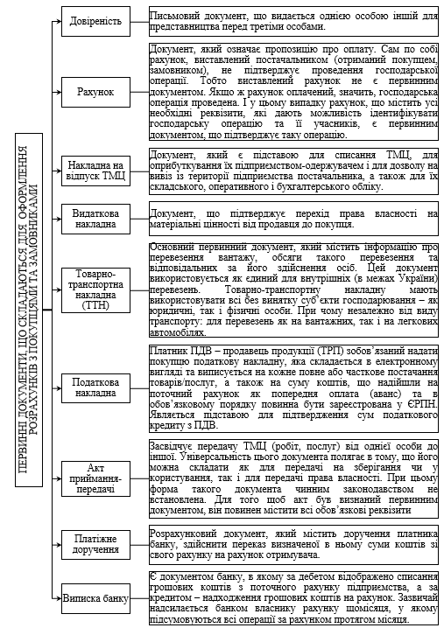
Рисунок 2.5 – Характеристика первинних документів для оформлення РзПЗ
У загальній схемі первинного обліку РзПЗ (рис. 2.6), першочергово, встановлюються деталі угод, у тому числі умови оплати та строки розрахунків. Коли транзакції вже здійснюються, то реєструються вихідні документи, такі як рахунки-фактури, які підтверджують обсяги та вартість постачань чи виконаних робіт. Окрім цього, акти виконаних робіт або наданих послуг фіксуються для відображення фактично виконаної роботи. Ця система дозволяє підприємствам вести точний облік та забезпечує прозорість щодо РзПЗ.
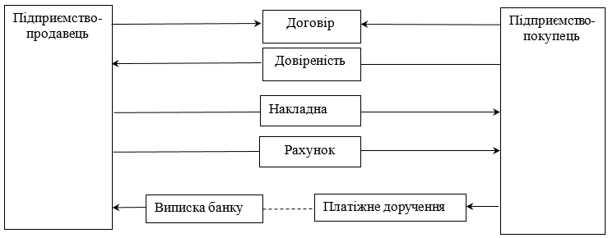
Рисунок 2.6 – Загальна схема первинного обліку РзПЗ

Найбільш розповсюджену у науковій літературі характеристику категорій «покупці» та «замовники» окреслено на рис. 2.7.
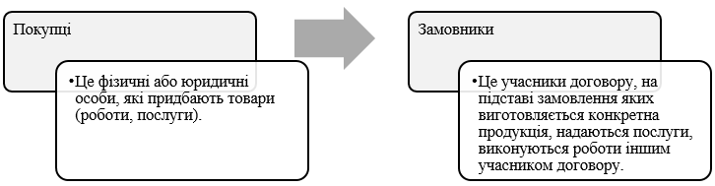
Рисунок 2.7 – Визначення категорій «покупці» та «замовники»

Суб’єкти господарювання від своїх контрагентів у якості інструментів забезпечення оплати можуть одержувати векселі. Згідно ст. 28 ЗУ №3480 [12] «вексель – це цінний папір, який посвідчує безумовне грошове зобов’язання векселедавця або його наказ третій особі сплатити після настання строку платежу визначену суму власнику векселя (векселедержателю)». Вони можуть бути прості чи переказні та існують лише у паперовому вигляді. Такий інструмент фінансування дозволяє збільшити ліквідність підприємства та забезпечити стабільність оборотних коштів. Облік векселів ведеться на рахунку 34 Плану №291 [31]. Його характеристику згідно Інструкції №291 [14] представлено на рис. 2.8.
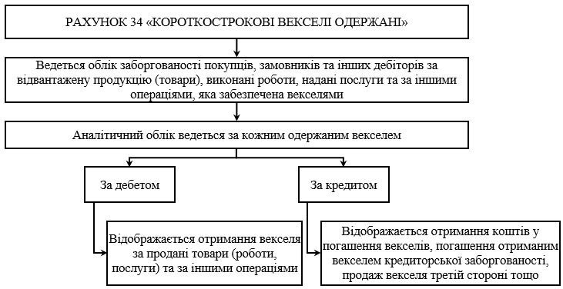
Рисунок 2.8 – Характеристика рахунку 34 згідно Інструкції №291 [14]

При цьому Інструкції №291 [14] передбачено, що залежно від того, у національній чи іноземній валюті одержано вексель, то їх облік ведеться відповідно на субрахунках 341 чи 342.
Зауважимо, що у ПАТ «ПВП “Кривбасвибухпром”» обороти по рахунку 34 відсутні.
Для обліку РзПЗ призначено рахунок 36 Плану №291 [31]. Специфіку використання цього рахунку за Інструкцією №291 [14] окреслено на рис. 2.9.
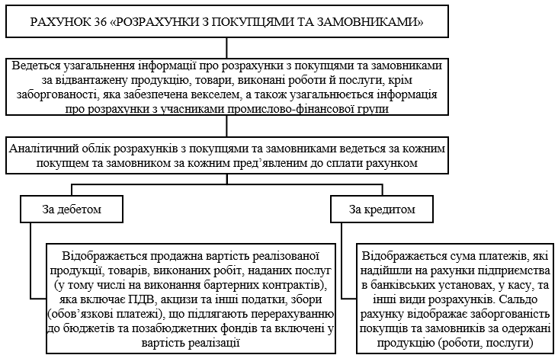
Рисунок 2.9 – Характеристика рахунку 36 згідно Інструкції №291 [14]
Види субрахунків до рахунку 36 та їх призначення відповідно до Інструкції №291 [14] наведено на рис. 2.10.
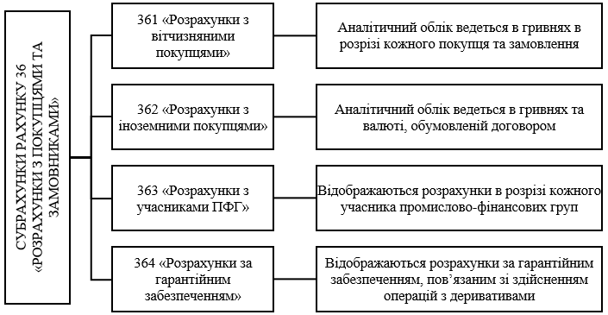
Рисунок 2.10 – Призначення субрахунків рахунку 36 за Інструкцією №291 [14]

Варто зауважити, що покупцями продукції та замовниками послуг ПАТ «ПВП “Кривбасвибухпром”» є виключно вітчизняні контрагенти. Отже, облік ведеться тільки із застосуванням субрахунку 361(додатки Т-Т1, Т9).
Наприклад, ПАТ «ПВП “Кривбасвибухпром”» (Продавець) відповідно до умов укладеного договору на замовлення ПрАТ «Новотроїцьке управління» (Покупець) провело вибухові роботи вартістю з урахуванням ПДВ 5521833,30 грн (додаток М). Першою подією було виконання робіт, отже це призвело до виникнення у Продавця дебіторської заборгованості. Окреслену операцію в обліку було відображено записами, представленими у табл. 2.1.
Таблиця 2.1 – Відображення в обліку проведених вибухових робіт ПАТ «ПВП “Кривбасвибухпром”» на замовлення ПрАТ «Новотроїцьке управління» (перша подія – виконання робіт)
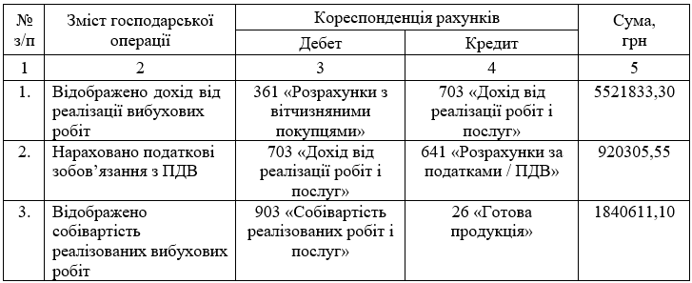
Продовження таблиці 2.1
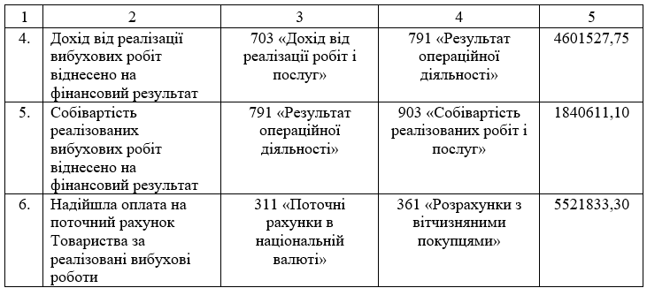

Наприклад, ПАТ «ПВП “Кривбасвибухпром”» (Орендодавець) відповідно до умов укладеного договору здає в оренду ФОП Трофименко А.С. (Орендар) площадку з асфальтовим покриттям (частина будівлі цеху). За договором оренди щомісячний платіж з урахуванням ПДВ становить 1041,76 грн (додатки Л1, М1). Операцію щодо надання послуг з оренди на рахунках обліку відображають записами, представленими у табл. 2.2.
Таблиця 2.2 – Відображення в обліку послуг із здавання в оренду ПАТ «ПВП “Кривбасвибухпром”» площадки з асфальтовим покриттям
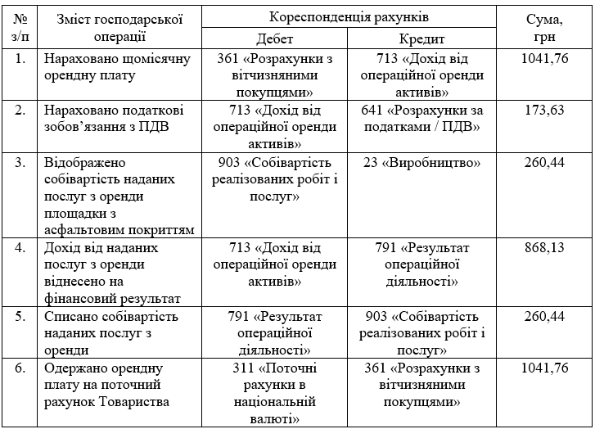
Розрахунки з різними дебіторами відповідно до Плану №291 [31] обліковують на рахунку 37. Склад та призначення субрахунків до цього рахунку відповідно до Інструкції №291 [14] окреслено на рис. 2.11.
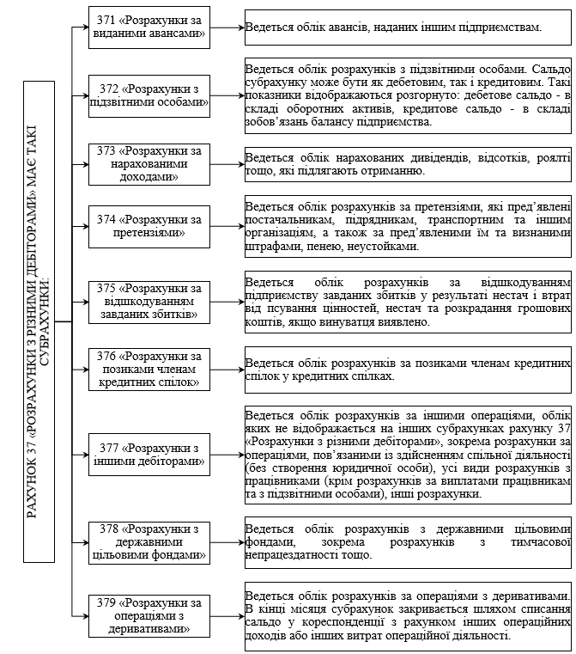
Рисунок 2.11 – Призначення субрахунків рахунку 37 за Інструкцією №291 [14]

ПАТ «ПВП “Кривбасвибухпром”» розрахунки з різними дебіторами обліковуються за субрахунками 371, 372, 373, 374, 375 та 377 (додатки Т2-Т8).
Особливості застосування рахунку 37 відповідно до вимог Інструкції №291 [14] представлено на рис. 2.12.
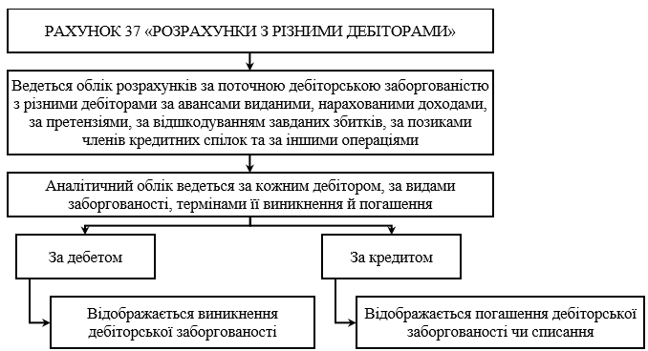
Рисунок 2.12 – Характеристика рахунку 37 згідно Інструкції №291 [14]

Наприклад, ПАТ «ПВП “Кривбасвибухпром”» заключено договір з АТ «Херсонобленерго» щодо надання послуг з розподілу електроенергії для Пансіонату «Блакитна затока», що перебуває на його балансі (не виробнича сфера). Послуга надається за передплатою (дод. Л2). У бухгалтерському обліку дана операція відображається записами, наведеними у табл. 2.3.
Таблиця 2.3 – Відображення в обліку операції з надання ПАТ «ПВП “Кривбасвибухпром”» послуг з розподілу електроенергії АТ «Херсонобленерго»
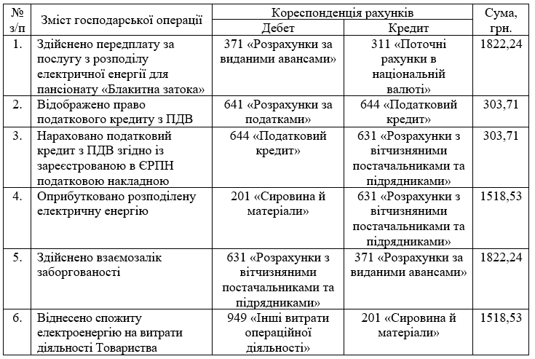
Робочим планом рахунків (додаток Ж) ПАТ «ПВП “Кривбасвибухпром”» до субрахунку 371 додатково введено субрахунки четвертого порядку, що представлено на рис. 2.13.
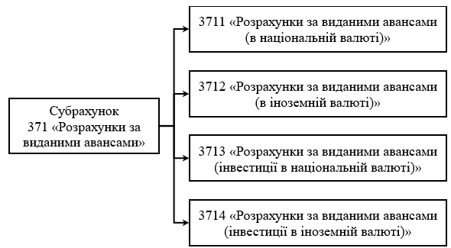
Рисунок 2.13 – Структура субрахунку 371 робочого Плану рахунків ПАТ «ПВП “Кривбасвибухпром”»

Розрахунки з підзвітними особами також можуть призводити до виникнення ДЗ у суб’єктів господарювання. Для обліку таких операцій призначено субрахунок 372. При цьому такі розрахунки є доволі специфічними.
Відповідно до Порядку №372 [37]:
– «підзвітна особа – працівник установи, який отримав під звіт кошти для майбутніх видатків» [37];
– «підзвітна сума – кошти, видані працівникові установи на витрати, пов’язані зі службовими відрядженнями, та/або на адміністративно-господарські витрати» [37].
Отже, розрахунки з підзвітними особами напряму пов’язані з проведенням закупівель, що стосуються різноманітних аспектів господарської діяльності СГ, або з відрядженнями працівників.
Зокрема, вони включають в себе ретельний розгляд і підтвердження фінансових операцій, пов’язаних із закупівлею товарів чи послуг, необхідних для нормального функціонування підприємства. Крім того, такі розрахунки можуть охоплювати витрати, пов’язані з відрядженнями працівників (витрати на перевезення, проживання тощо, пов’язані з виконанням службових обов’язків).
Відповідно до п. 1 Інструкції №59 [15] «службовим відрядженням вважається поїздка працівника за розпорядженням керівника державного органу, підприємства, установи та організації, що повністю або частково утримується (фінансується) за рахунок бюджетних коштів, на певний строк до іншого населеного пункту для виконання службового доручення поза місцем його постійної роботи (за наявності документів, що підтверджують зв’язок службового відрядження з основною діяльністю підприємства)» [15].
Отже, витрати працівника, що виникли під час відрядження, можуть бути відшкодовані лише у випадку, якщо вдається підтвердити зв’язок між відряджуючою та приймаючою стороною. Рекомендований перелік документації для підтвердження такого зв’язку чітко визначений в нормах п. 1 Інструкції №59 [15] та наведено на рис. 2.14.
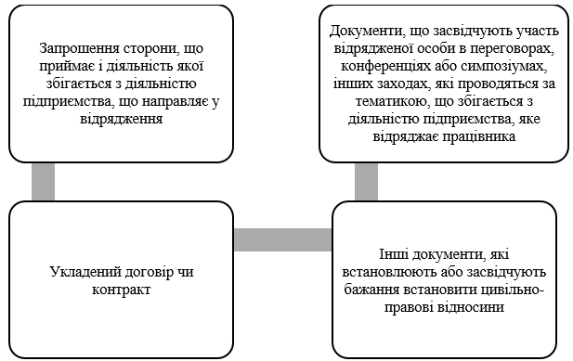
Рисунок 2.14 – Документація, яка підтверджують взаємозв’язок відрядження
з основною діяльністю СГ

У цілому період відрядження встановлюється керівником. Однак засади Інструкції №59 [15] обмежують їх терміни:
1) до 30 кал. днів – якщо в межах України;
2) до 60 кал. днів – якщо за кордон.
Засади ст. 170.9.1 ПКУ [32] зауважують, що «фактична кількість днів перебування у відрядженні визначається згідно з наказом про відрядження за наявності одного чи декількох документальних доказів перебування особи у відрядженні (відміток прикордонних служб про перетин кордону, проїзних документів, рахунків на проживання та/або будь-яких інших документів, що підтверджують фактичне перебування особи у відрядженні)» [32].
Норми п. 19 Положення №148 [34] наголошують, що «готівка під звіт або на відрядження видається суб’єктами господарювання підзвітним особам відповідно до законодавства України» [34].
Правила Інструкції №59 [15] наголошують, що:
– п. 4 «підприємство, що відряджає працівника, забезпечує його коштами для здійснення поточних витрат під час службового відрядження (авансом)» [15];
– п. 6 «підприємство, що відряджає працівника, зобов’язане ознайомити його з кошторисом витрат (або з довідкою-розрахунком на виданий/перерахований аванс, складеною за довільною формою), а також з вимогами нормативно-правових актів стосовно звітування про використання коштів, виданих на відрядження» [15].
Тобто існують чітко визначені цілі для надання коштів підзвітним особам і терміни звітування відносно їхнього витрачання (рис. 2.15).
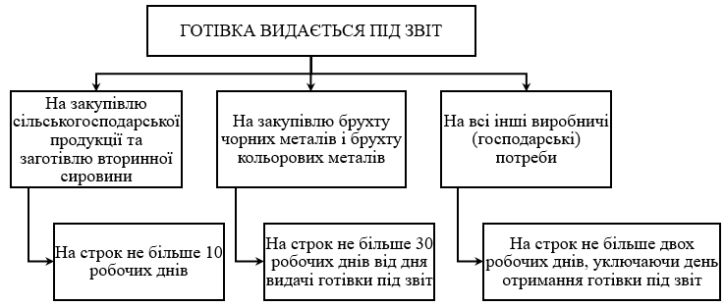
Рисунок 2.15 – Структура цілей на видачу готівки під звіт та терміни звітування щодо її витрачання [34]

Отже, одержані підзвітними особами кошти на певні цілі потребують вчасного та належного звітування щодо їх підтвердження та повернення невикористаного залишку авансу. Специфіку документування таких операцій наочно представлено на рис. 2.16.
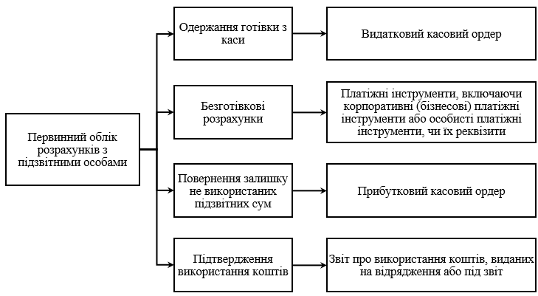
Рисунок 2.16 – Первинний облік розрахунків з підзвітними особами

Засадами п.п. 170.9.3 ПКУ [32] окреслено терміни для доведення сум фактичних витрат, понесених під час відрядженні або при використанні коштів на господарські потреби при проведенні розрахунків за допомогою корпоративних (або особистих) платіжних карток. Аналогічні строкові обмеження застосовуються й для повернення невикористаних коштів чи електронних грошей. Починаючи з 01.04.2023 р., документи, які підтверджують суму витрат, можна подавати, а невикористані кошти дозволено повертати «до закінчення місяця, наступного за місяцем, у якому платник податків: або завершує відрядження; або завершує виконання окремої цивільно-правової дії при використанні коштів на господарські потреби» [32].
З 01.04.2023 р. нормами п.п. 170.9.4 ПКУ [32] змінено також вимоги щодо складання підзвітними особами «Звіту про використання коштів» (додаток П). Якщо раніше його складання було беззаперечним та у чітко визначені строки, то наразі складання цього документи не завжди потрібно (рис. 2.17).
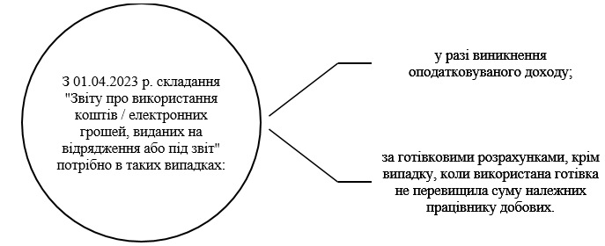
Рисунок 2.17 – Вимоги щодо складання «Звіту про використання коштів» [32]

У цьому сенсі варто окреслити також суми добових витрат, що належать до виплати за час відрядження. Для цього потрібно керуватися нормами п.п. 170.9.1 ПКУ [32], окресленими на рис. 2.18.
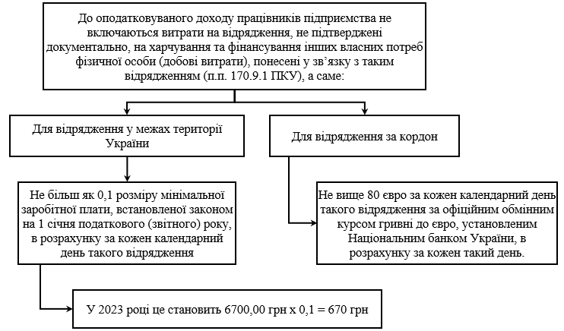
Рисунок 2.18 – Величини добових витрат за час відрядження [32]
Робочим планом рахунків (додаток Ж) ПАТ «ПВП “Кривбасвибухпром”» до субрахунку 372 додатково введено субрахунки четвертого порядку, що окреслено на рис. 2.19.
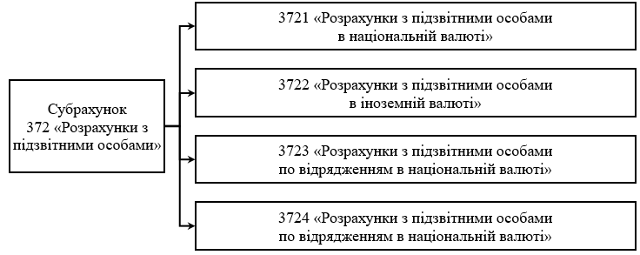
Рисунок 2.19 – Структура субрахунку 372 робочого Плану рахунків ПАТ «ПВП “Кривбасвибухпром”»

При цьому субрахунок 372 є активно-пасивним, отже залишок може бути як за дебетом, так і за кредитом цього субрахунку (рис. 2.20). Такі залишки не можна згортати.
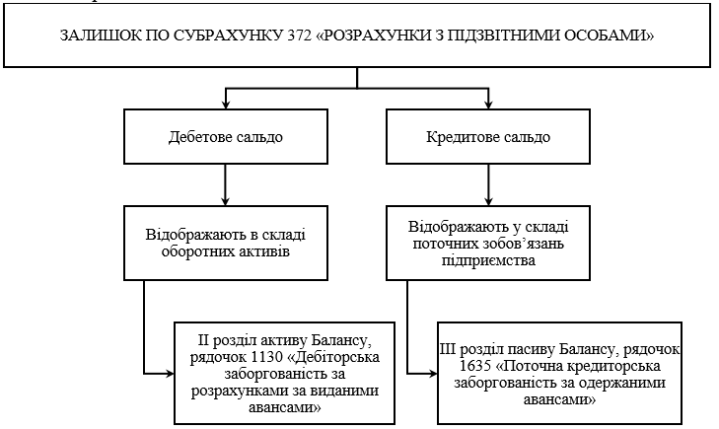
Рисунок 2.20 – Формування залишку субрахунку 372 за Інструкцією №291 [14]

Дослідимо облік розрахунків з підзвітними особами на прикладі ПАТ «ПВП “Кривбасвибухпром”».
Наприклад, менеджера ПАТ «ПВП “Кривбасвибухпром”» відповідно до наказу керівника Товариства було направлено у відрядження у період з 20.09.2021 р. по 24.09.2021 р. для заключення договору з ПрАТ «Новотроїцьке рудоуправління». Менеджеру було видано аванс готівкою в сумі 10 000,00 грн. Частково ці кошти було витрачено:
– на оплату проживання у готелі (6000,00 грн);
– на проїзд потягом до місця відрядження та повернення назад (1200,00 грн).
– на оплату добових витрат (5 діб * 200,00 грн = 1000,00 грн).
Після повернення з відрядження менеджер Товариства пред’явив усі необхідні підтверджуючі документи, а не використаний залишок готівки було повернуто в касу ПАТ «ПВП “Кривбасвибухпром”» 25.09.2021 р.
Зазначену операцію на рахунках обліку було відображено записами, наведеними у табл. 2.4.
Таблиця 2.4 – Відображення операцій щодо розрахунків з підзвітними особами ПАТ «ПВП “Кривбасвибухпром”»
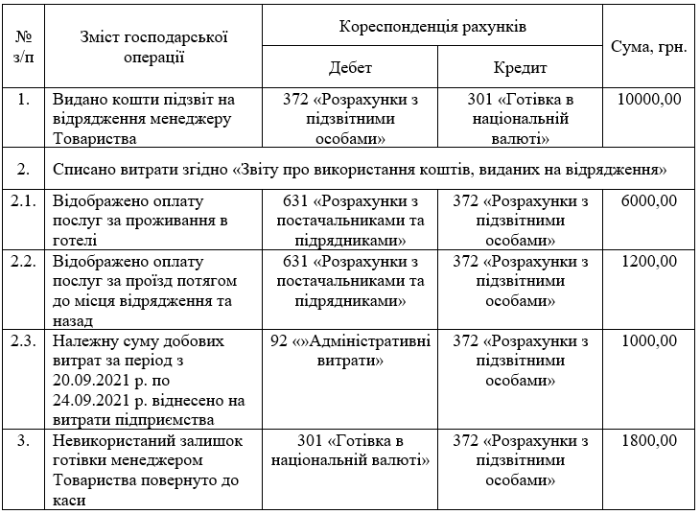

ПАТ «ПВП “Кривбасвибухпром”» облік розрахунків за нарахованими доходами (дивіденди та відсотки) ведеться на субрахунку 373 Плану №291 [31] без використання додаткових субрахунків четвертого порядку.
Наприклад, ПАТ «ПВП “Кривбасвибухпром”» відкрило довгостроковий депозитний рахунок в АТ «Укрексімбанк» у сумі 20 000 000,00 грн. За умовами укладеного договору депозитні відсотки сплачуються щомісячно у розмірі 9% від покладеної суми (додаток Т5).
Унаслідок зазначеного сума щомісячних депозитних відсотків становить:
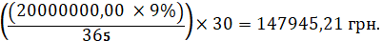

Зазначену операцію на рахунках обліку Товариство відображає записами, представленими у табл. 2.5.
Таблиця 2.5 – Відображення операції щодо розрахунків за нарахованими доходами ПАТ «ПВП “Кривбасвибухпром”» унаслідок одержання відсотків за відкриття депозитного рахунку в АТ «Укрексімбанк»
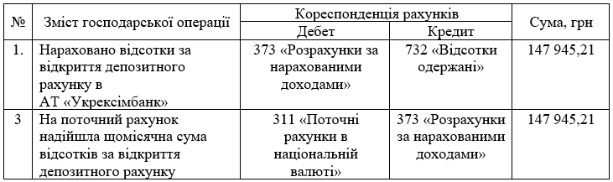

ПАТ «ПВП “Кривбасвибухпром”» облік розрахунків за пред’явленими йому претензіями віддзеркалює на субрахунку 374 Плану №291 [31] без використання додаткових субрахунків четвертого порядку.
Наприклад, ПАТ «ПВП “Кривбасвибухпром”» пред’явлено претензію в сумі 6256,04 грн постачальнику ТОВ «АСД Стальсервіс» за не цілковите дотримання договірних зобов’язань між сторонами (додаток Т6). На рахунках обліку цю операцію Товариство відображає записами, представленими у табл. 2.6.
Таблиця 2.6 – Відображення операцій щодо пред’явлення ПАТ «ПВП “Кривбасвибухпром”» претензій постачальникам
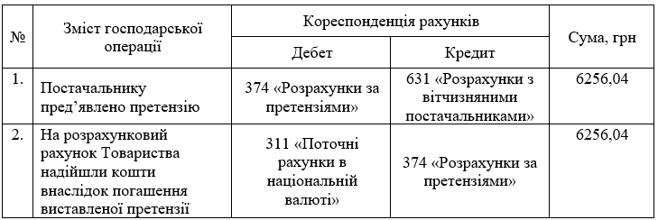

ПАТ «ПВП “Кривбасвибухпром”» облік розрахунків за відшкодування завданих збитків відбиває на субрахунку 375 Плану №291 [31] без використання додаткових субрахунків четвертого порядку.
Наприклад, матеріально-відповідальною особою Безрукавою В.В. відшкодовано ПАТ «ПВП “Кривбасвибухпром”» суму завданого збитку в розмірі 221,80 грн. Нестачу було виявлено внаслідок інвентаризації МШП, закріплених за комірником Безрукавою В.В. Суму нестачі було утримано із її заробітної плати. На рахунках обліку окреслену операцію Товариство обліковує записами, представленими у табл. 2.7.
Таблиця 2.7 – Відображення операцій щодо відшкодування завданих збитків ПАТ «ПВП “Кривбасвибухпром”»
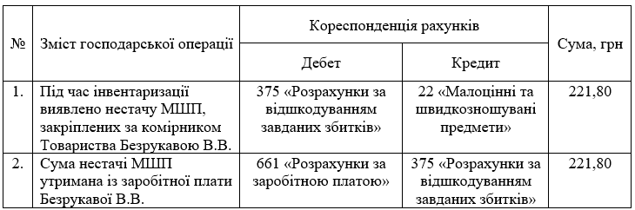

ПАТ «ПВП “Кривбасвибухпром”» облік розрахунків з іншими дебіторами ведеться на субрахунку 377 Плану №291 [31].
Робочим планом рахунків (додаток Ж) ПАТ «ПВП “Кривбасвибухпром”» до субрахунку 377 додатково введено субрахунки четвертого порядку, що унаочнено на рис. 2.21.
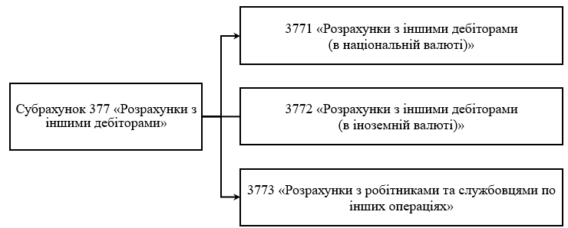
Рисунок 2.21 – Структура субрахунку 377 робочого Плану рахунків ПАТ «ПВП “Кривбасвибухпром”»

Розглянемо застосування субрахунку 377 на прикладі обліку операцій щодо реалізації ПАТ «ПВП “Кривбасвибухпром”» основних засобів.
Наприклад, за умовами договору ПАТ «ПВП “Кривбасвибухпром”» продає ПАТ «ІнГЗК» фрезерний верстат Stomana T1000S. Підприємства є платниками ПДВ.
Справедлива вартість фрезерного верстату – 240 000,00 грн. (у т.ч. ПДВ – 40 000,00 грн.). Початкова вартість верстату – 300 000,00 грн, а сума його зносу – 120 000,00 грн. Витрати на демонтаж верстату склали 9 000,00 грн.
Реалізація фрезерного верстату ПАТ «ПВП “Кривбасвибухпром”» відображена записами, переставленими у табл. 2.8.
Таблиця 2.8 – Відображення в обліку реалізації ПАТ «ПВП “Кривбасвибухпром”» фрезерного верстату
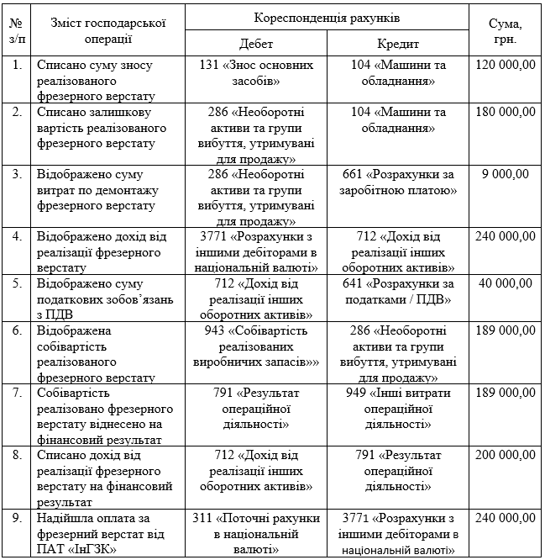

Відповідно до п. 7 НПСБО 10 [29] «поточна дебіторська заборгованість включається до підсумку балансу за чистою реалізаційною вартістю» [29] (рис. 2.22).

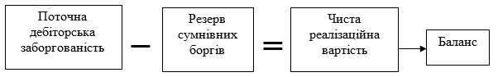

Рисунок 2.22 – Порядок розрахунку чистої реалізаційної вартості ДЗ [29]
У якості підтвердження визнання ДЗ сумнівною застосовуються критерії, наведені на рис. 2.23.
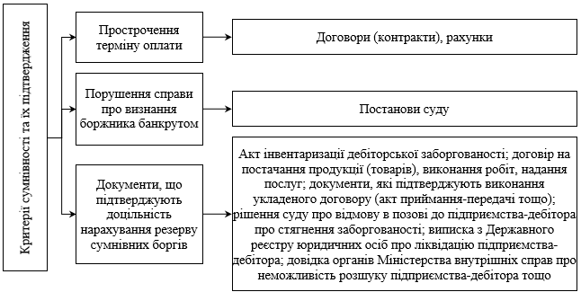
Рисунок 2.23 – Підтвердження визнання ДЗ сумнівною

Нарахування резерву сумнівних боргів (далі – РСБ) супроводжується оформлення довідки бухгалтерії.
Методи розрахунку РСБ окреслено засадами п. 8 НПСБО 10 [29]. Їх деталізовано на рис. 2.24.
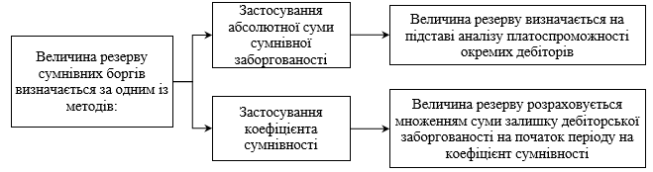
Рисунок 2.24 – Методи розрахунку РСБ згідно п. 8 НПСБО 10 [29]

Своєю чергою нормами п. 8 НПСБО 10 [29] коефіцієнт сумнівності рекомендовано обчислювати в один із способі, окреслених на рис. 2.25.
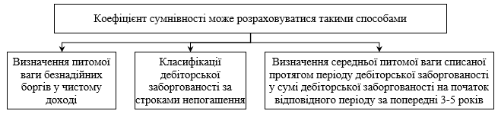
Рисунок 2.25 – Способи розрахунку коефіцієнту сумнівності [29]
Для обліку РСБ призначено рахунок 38 Плану №291 [31], характеристику якого відповідно до Інструкції №291 [14] наведено на рис. 2.26.
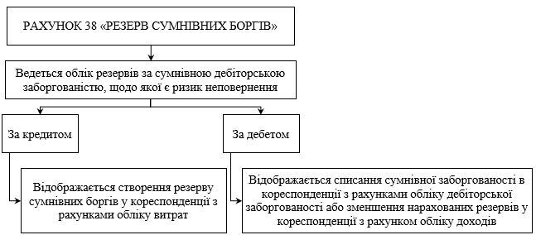
Рисунок 2.26 – Характеристика рахунку 38 згідно Інструкції №291 [14]

Робочим планом рахунків (додаток Ж) ПАТ «ПВП “Кривбасвибухпром”» до рахунку 38 додатково введено субрахунки, що окреслено на рис. 2.27.
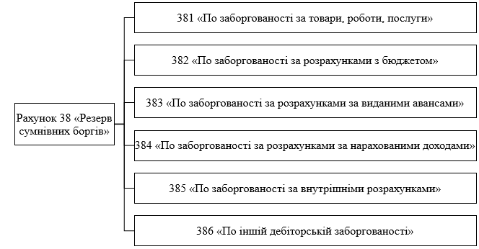
Рисунок 2.27 – Структура рахунку 38 робочого Плану рахунків ПАТ «ПВП “Кривбасвибухпром”»

ПАТ «ПВП “Кривбасвибухпром”» розрахунок РСБ здійснює із застосуванням коефіцієнту сумнівності, базуючись на класифікації поточної ДЗ за строками її непогашення. Цей підхід є стратегічно важливим для ефективного управління фінансовою діяльністю Товариства. Поточна ДЗ повинна бути погашена продовж 12 місяців з моменту виникнення. ДЗ за критерієм «строк непогашення» на ПАТ «ПВП “Кривбасвибухпром”» групують на періоди, зазначені на рис. 2.28.
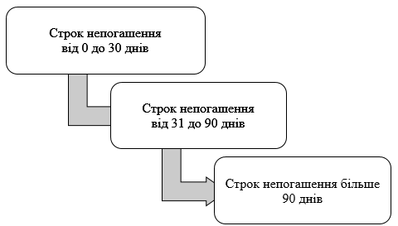
Рисунок 2.28 – Групування ПАТ «ПВП “Кривбасвибухпром”»
поточної ДЗ за строками її не погашення

Попередньо зазначалось, що ПАТ «ПВП “Кривбасвибухпром”» застосовує робочий План рахунків (додаток Ж). При цьому на Товаристві облік РзПЗ ведеться виключно із використанням субрахунку 361. Тобто такі розрахунки відбуваються виключно з вітчизняними контрагентами. Робочим планом рахунків Товариства не передбачено субрахунків четвертого порядку для субрахунку 361. Отже, система обліку не охоплює групування ДЗ окремо за термінами її погашення та непогашення.
Тому для урахування строків погашення ДЗ вітчизняними покупцями та замовниками пропонуємо робочим Планом рахунків Товариства передбачити застосування до субрахунку 361 додаткових субрахунків, представлених на рис. 2.29.
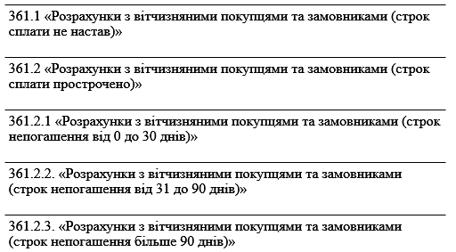
Рисунок 2.29 – Запропонована структура субрахунку 361 для ПАТ «ПВП “Кривбасвибухпром”»
Для групування поточної ДЗ за строками її погашення з урахуванням періоду 1 рік пропонуємо ПАТ «ПВП “Кривбасвибухпром”» використати підхід, який унаочнено на рис. 2.30.
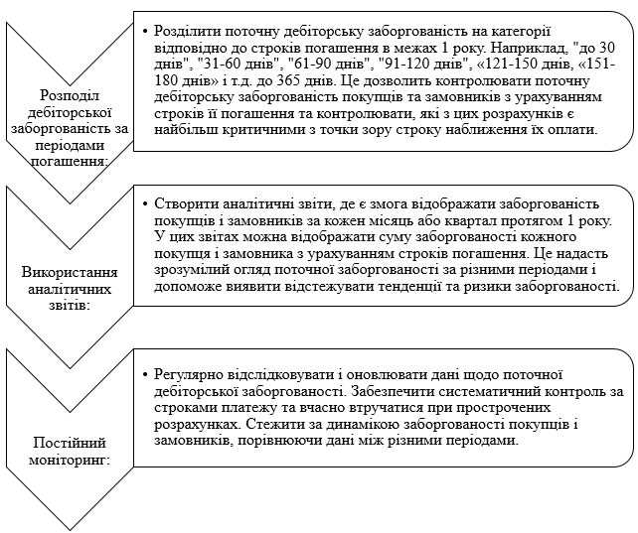
Рисунок 2.30 – Модель «Дебіторська заборгованість 365: розподіл і контроль за строками погашення»

Рекомендована модель «Дебіторська заборгованість 365: розподіл і контроль за строками погашення» дозволить ПАТ «ПВП “Кривбасвибухпром”» систематично класифікувати ДЗ відповідно до строків її погашення, що допомагає визначити та ефективно контролювати критичні аспекти вчасності оплати. Блок моделі «Розподіл ДЗ за періодами погашення» створює можливість систематизації та керування різними періодами наближення оплати, а блок моделі «Використання аналітичних звітів» допомагає аналізувати та визначати тенденції у заборгованості, ідентифікувати ризики та виявляти клієнтів, які можуть бути схильні до прострочень. Блок «Постійний моніторинг» надає структурований підхід до контролю ДЗ, сприяючи вчасним платежам та ефективному управлінню фінансовою діяльністю Товариства.
Якщо проаналізувати рис. 2.30, то можна виділити певні кроки та систематизувати їх у алгоритм на рис. 2.31.
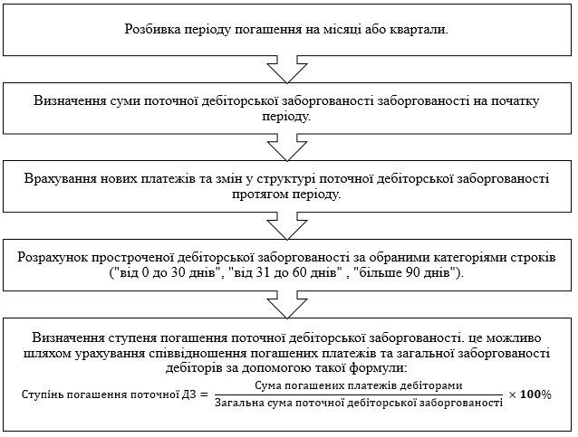
Рисунок 2.31 – Алгоритм контролю строків погашення платежів дебіторами

Рекомендована до застосування формула, наведена в останньому блоці на рис. 2.31 дозволяє враховувати співвідношення між сумою платежів, які були погашені дебіторами, та загальною сумою ДЗ перед підприємством. Обчислення цього співвідношення та його вираз у відсотках дозволяє розрахувати ступінь погашення платежів дебіторами перед підприємством.
Наприклад, якщо загальна сума поточної ДЗ становить 1 000 000 грн, а сума погашених платежів дебіторами складає 800 000 грн, то ступінь погашення платежів становить:

Ступінь виконання = (800 000 / 1 000 000) * 100 = 80%.

Це означає, що поточна ДЗ продовж певного розрахункового періоду була погашена на 80%, а 20% платежів залишились непогашеними.
Отже, застосування вищевказаних пропозицій дозволить покращити внутрішній контроль за поточною ДЗ.
Діджиталізація ПАТ «ПВП “Кривбасвибухпром”» здійснюється шляхом використанням програмного облікового забезпечення «BAS Бухгалтерія», а для складання податкової звітності застосовується програма «M.E. Doc».
На рис. 2.32 представлено сформований ПАТ «ПВП “Кривбасвибухпром”» звіт «Картка рахунку 361» за допомогою програми «BAS Бухгалтерія».
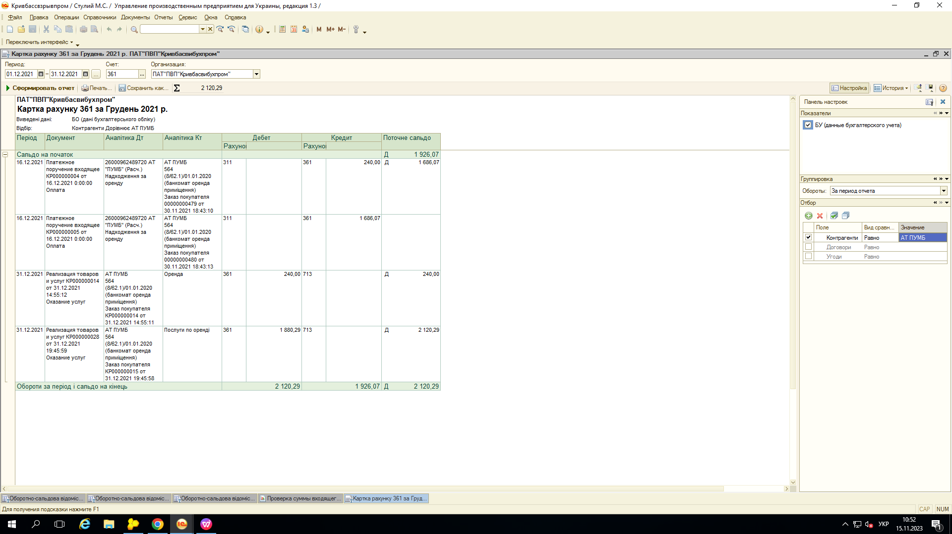
Рисунок 2.32 – Звіт «Картка рахунку 361», сформований ПАТ «ПВП “Кривбасвибухпром”» за допомогою програми «BAS Бухгалтерія»

На рис. 2.33 представлено сформований ПАТ «ПВП “Кривбасвибухпром”» звіт «Картка рахунку 372» за допомогою програми «BAS Бухгалтерія».
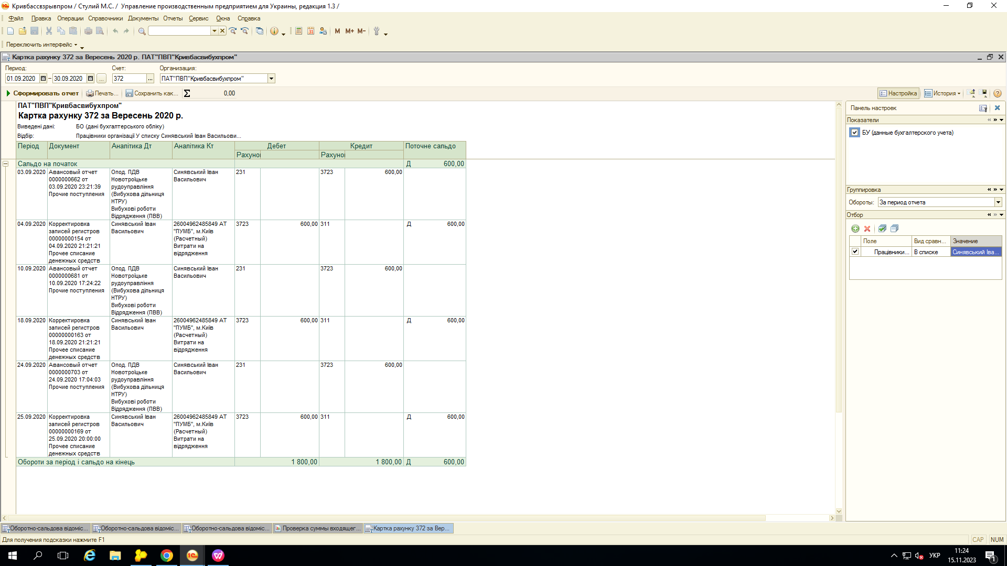
Рисунок 2.33 – Звіт «Картка рахунку 372», сформований ПАТ «ПВП “Кривбасвибухпром”» за допомогою програми «BAS Бухгалтерія»

Таким чином, розглянуто особливості організації та методики обліку поточної ДЗ на прикладі ПАТ «ПВП “Кривбасвибухпром”». Наведено практичні рекомендації щодо покращення її обліку та посилення внутрішнього контролю за станом розрахунків дебіторів з ПАТ «ПВП “Кривбасвибухпром”».
3. Організація та методика аудиту поточної дебіторської заборгованості ПАТ «ПВП “Кривбасвибухпром”»

Аудит виконує ключову роль у забезпеченні надійності та довіреності фінансової звітності СГ. Він може здійснюватися як за їх побажанням, так і обов’язково. Повний перелік тих СГ, для яких з 2022 року проведення аудиту фінансової звітності є неодмінним, окреслено засадами ст. 14 ЗУ №996 [10] та структуровано на рис. 3.1.
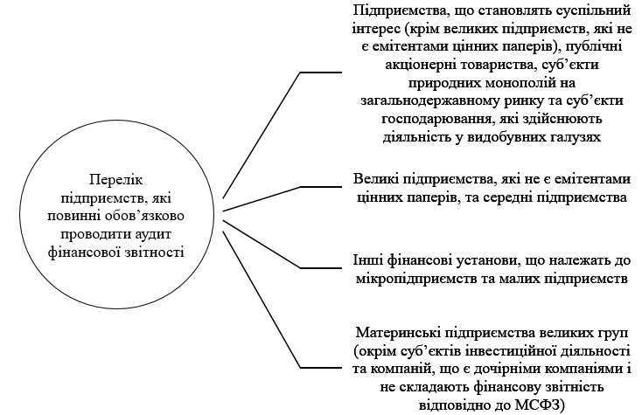
Рисунок 3.1 – Перелік СГ, звітність яких підлягає обов’язковому аудиту

Для ПАТ «ПВП “Кривбасвибухпром”» проведення аудиту є обов’язковим. Для його проведення Товариство співпрацює з ТОВ «АФ Капітал Груп», яке має великий досвід у галузі аудиторських послуг.
Обов’язковий аудит забезпечує високий ступінь надійності та точності фінансової звітності ПАТ «ПВП “Кривбасвибухпром”», що є ключовим елементом для довіри його акціонерів, інвесторів та інших стейкхолдерів.
Аудиторська перевірка також гарантує дотримання вимог законодавства та стандартів обліку ПАТ «ПВП “Кривбасвибухпром”», що є важливим для уникнення юридичних проблем та штрафів.
Крім того, проведення аудиту дозволяє виявити та усунути можливі ризики та помилки в фінансовій звітності ПАТ «ПВП “Кривбасвибухпром”», що сприяє поліпшенню ефективності управлінських процесів, запобіганню фінансовим злочинам та шахрайству.
Загалом, обов’язковий аудит є не лише законодавчою вимогою, але й важливим інструментом для забезпечення стабільності, надійності та ефективності управління фінансами ПАТ «ПВП “Кривбасвибухпром”».
Аудит складається з кількох стадій, кожна з яких має свої етапи, що охарактеризовано на рис. 3.2.
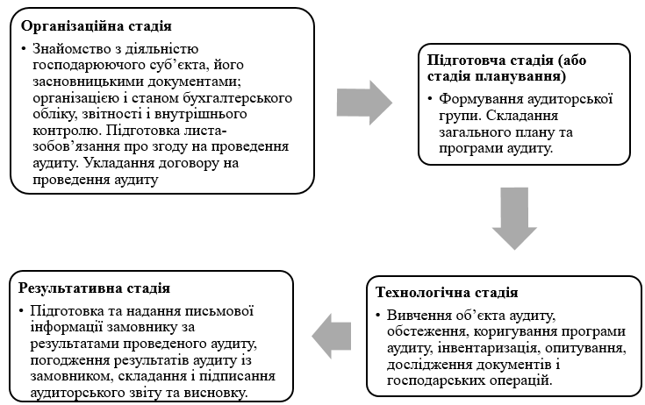
Рисунок 3.2 – Стадії та етапи аудиту

Окреслені стадії та етапи допомагають забезпечити високий ступінь об’єктивності та точності під час аудиторської перевірки, довіру стейкхолдерів до фінансової звітності СГ тощо.
Розглянемо порядок проведення аудиту поточної ДЗ на ПАТ «ПВП “Кривбасвибухпром”».
На етапі планування аудиту було узгоджено взаємовідносини між ТОВ «АФ Капітал Груп» та ПАТ «ПВП “Кривбасвибухпром”». Тобто, погоджені взаємні права, обов’язки та відповідальність сторін. Документально це оформлено у листі-зобов’язанні (додаток Х) та договорі на проведення аудиту (додаток Х1).
Крім того, під час плануванням перевірки ТОВ «АФ Капітал Груп» розраховано аудиторський ризик (далі – АР) та рівень суттєвості помилки, які дозволять вважати фінансову звітність Товариства достовірною. Значення цих показників дуже впливає на визначення прийомів і способів аудиту.
Величина АР здійснює вплив на обсяг аудиту. Загальноприйнята його величина перебуває у межах 1-5%. Однак аудитор приймає його із врахуванням власного професійного досвіду та зважаючи на ефективність ведення діяльності підприємства, що перевіряється.
Величина АР розраховується за формулою, наведеною на рис. 3.3.
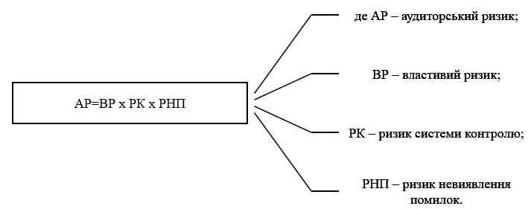
Рисунок 3.3 – Формула для розрахунку аудиторського ризику

Отже, визначення аудиторського ризику ґрунтується на урахуванні 3-х складових, охарактеризованих на рис. 3.4.
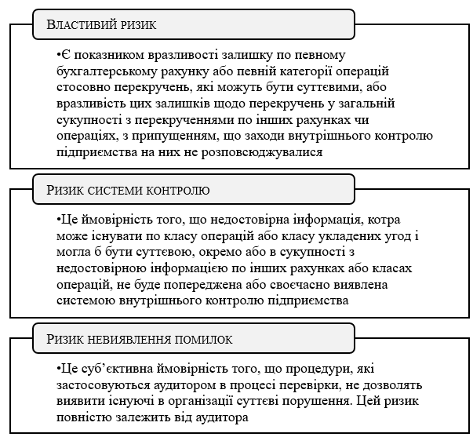
Рисунок 3.4 – Характеристика складових АР

Щодо перевірки достовірності обліку ПАТ «ПВП “Кривбасвибухпром”» поточної ДЗ за згодою сторін АР було встановлено на рівні 2%. Зауважимо, що чим вище величина АР, тим ретельніше варто працювати аудитору, щоб провести ефективний аудит.
Для визначення ВР і РК аудитором складається відповідна анкета (додаток Х2). Обробивши дані, аудитор встановив, що рівень даних ризиків складає 25,9%. Цей показник обчислюється шляхом ділення відповідей, що мають високий ступінь ризику, на загальну кількість відповідей за анкетою:

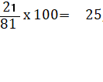

Для уточнення цих даних, аудитором були складені анкети вивчення середовища контролю (додаток Х3) та системи бухгалтерського обліку (додаток Х4).
РНП визначається за формулою (2.1):

2.1

Так як за згодою сторін АР було встановлено на рівні 2%, а ВР і РК за розрахунком аудитора склав 28,4%, то РНП дорівнює:

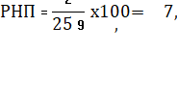

Таким чином, ймовірність того, що аудитором не будуть виявлені помилки у процесі перевірки поточної ДЗ на ПАТ «ПВП “Кривбасвибухпром”» складає 7,7%.
На наступному етапі перевірки необхідно здійснити дослідження суттєвості помилки. Згідно МСА 320 [20] суттєвою вважається інформація, брак або перекручення якої може здійснювати вплив на рішення користувачів, що приймаються, базуючись на даних фінансової звітності Товариства. Рівень суттєвості перебуває у діапазоні 5-10%. На нього впливають зовнішні та внутрішні фактори.
Щоб визначити величину допустимої помилки по об’єкту перевірки, слід обрати базовий показник, по відношенню до якого буде проводитись розрахунок суттєвості.
Межі щодо перевірки поточної ДЗ на ПАТ «ПВП “Кривбасвибухпром”» встановлені за узгодженням двох сторін на рівні 5-8%.
Оскільки поточна ДЗ є частиною оборотних активів, то за базовий показник слід обрати підсумок IІ розділу активу Балансу.
Поточна ДЗ станом на 31.12.2022 р. у складі оборотних активів ПАТ «ПВП “Кривбасвибухпром”» займала 65,3% (додаток Б2):

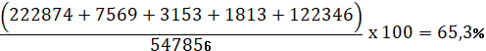
Допустима помилка по IІ розділу активу Балансу досліджуваного Товариства складає:

min _{ОА} = (547856 х5%) = 27392,8 тис. грн.

max _{ОА} = (547856 х 8%) = 43828,5 тис. грн.

Тому припустима помилка під час перевірки поточної ДЗ складає:

min дз_{поточна} = 27392,8 тис. грн. х 65,3% = 17887,5 тис. грн.

max _{ДЗпоточна} = 43828,5 тис. грн. х 65,3% = 28620,0 тис. грн.

Таким чином, що стосується розрахунку гранично допустимої помилки при перевірці поточної ДЗ на ПАТ «ПВП “Кривбасвибухпром”», то тут слід зауважити, що станом на 31.12.2022 р. її величина становила 65,3% у складі оборотних активів Товариства. Отже, якщо під час перевірки поточної ДЗ аудитор виявить помилки на загальну суму менше, ніж 27392,8 тис. грн., то висловить безумовно позитивну думку, а якщо більше, ніж 43828,5 тис. грн. – модифіковану.
Одним з визначальних чинників здійснення аудиту є його планування. Після складання плану аудитор повинен розробити програму перевірки.
План аудиту поточної ДЗ представлено в додатку Ц, а програму наведено в додатку Ц1.
Аудитор зобов’язаний документально оформити робочими документами інформацію, що є визначальною для формування його доказів для висловлення аудиторської думки, а також доводить те, що перевірку здійснено за МСА.
Аудит ДЗ є важливою частиною загального аудиту фінансової звітності суб’єктів господарювання та допомагає підтвердити надійність та точність фінансової інформації, яка представляється стейкхолдерам.
Мета аудиту поточної ДЗ полягає в тому, щоб забезпечити достовірність та повноту фінансової інформації, яка відображається у фінансових звітах підприємств. Для досягнення цієї мети аудитор здійснює ряд дій.
Під час вибіркової перевірки на ПВП “Кривбасвибухпром”» аудитором складений робочий документ (табл. 3.1) щодо перевірки правильності первинного оформлення та відображення на рахунках обліку операцій щодо РзПЗ. Визначено, що ПАТ «ПВП “Кривбасвибухпром”» за договірними умовами (додаток Н) провело вибухові роботи за замовленням ПрАТ «Новотроїцьке управління» обсягом 40090 м³ за ціною 22,521 грн / од. (без урахування ПДВ). Відповідно:
1) обсяг постачання послуги слав: 40090 м³ * 22,521 = 902866,89 грн;
2) сума ПДВ від обсягу проведених вибухових робіт: 902866,89 * 20% = 180573,38 грн;
Першою подією за окресленою ситуацією було проведення вибухових робіт ПАТ «ПВП “Кривбасвибухпром”». Окреслену операцію в обліку було відображено записами, представленими у табл. 3.1.
Таблиця 3.1 – Перевірки правильності первинного оформлення та відображення на рахунках обліку операції щодо проведених вибухових робіт ПАТ «ПВП “Кривбасвибухпром”» на замовлення ПрАТ «Новотроїцьке управління» (перша подія – виконання робіт)
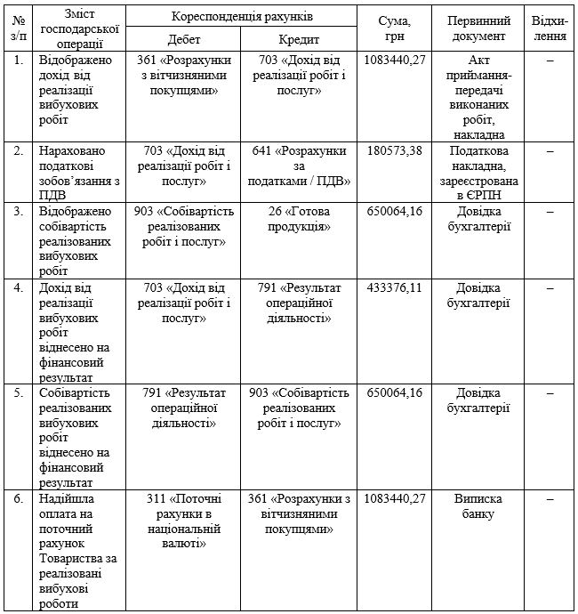

Отже, за результатами проведеної вибіркової перевірки правильності первинного оформлення та відображення на рахунках обліку операції щодо проведених вибухових робіт ПАТ «ПВП “Кривбасвибухпром”» на замовлення його клієнтів (перша подія – виконання робіт) порушень не встановлено.
Під час вибіркової перевірки первинного оформлення та відображення на рахунках обліку операцій щодо надання ПВП “Кривбасвибухпром”» послуг з оренди аудитором складено робочий документ (табл. 3.2).
Визначено, що за умовами договору (додаток К1) ПАТ «ПВП “Кривбасвибухпром”» (Орендодавець) передало в строкове платне користування ПАТ «ПУМБ» (Орендар) частину нежитлового приміщення загальною площею 1 м² для розміщення банкомату. За договором оренди щомісячний платіж з урахуванням ПДВ становить 1680,00 грн. Операцію щодо надання послуг з оренди на рахунках обліку відображають записами, представленими у табл. 3.2.
Таблиця 3.2 – Вибіркова перевірка первинного оформлення та відображення на рахунках обліку операцій щодо надання ПВП “Кривбасвибухпром”» послуг з оренди
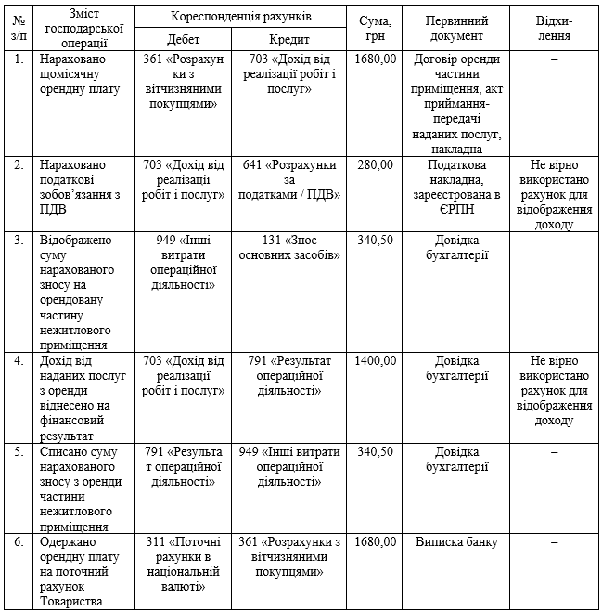

Отже, під час вибіркової перевірки встановлено, що ПАТ «ПВП “Кривбасвибухпром”» для відображення доходу від передачі в строкове платне користування ПАТ «ПУМБ» частини нежитлового приміщення для розміщення банкомату використовується рахунок 703 «Дохід від реалізації робіт і послуг». Однак відповідно до Статуту (додаток А) послуги з оренди не є основною діяльністю ПАТ «ПВП “Кривбасвибухпром”». Тому для відображення доходів від оренди приміщень рекомендовано використовувати рахунок 713 «Дохід від операційної оренди активів».
Крім того, під час вибіркової перевірки на ПАТ «ПВП “Кривбасвибухпром”» аудитором складено робочий документ (табл. 3.3) щодо наявності простроченої ДЗ по субрахунку 361 (додаток Ф).
Таблиця 3.3 – Прострочена дебіторська заборгованість ПАТ «ПВП “Кривбасвибухпром”» по субрахунку 361 станом на 30.09.2021 р.
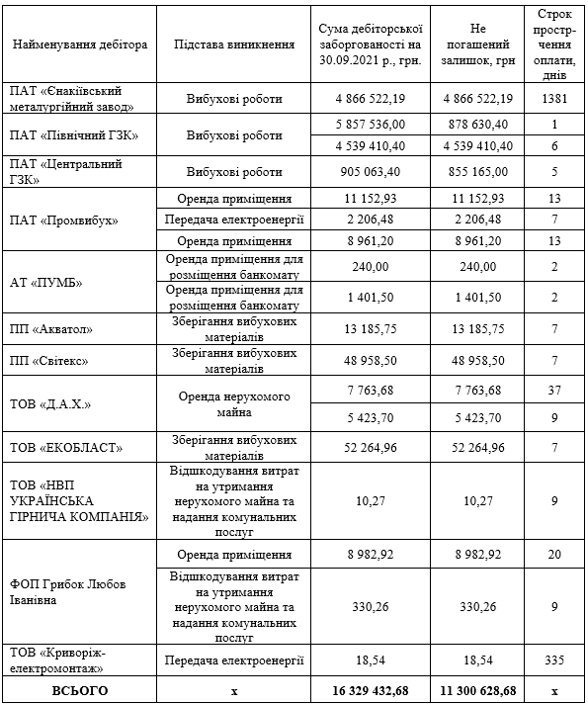
За результатами перевірки визначено, що станом на 30.09.2021 р. ПАТ «ПВП “Кривбасвибухпром”» мало вітчизняних контрагентів, які не погасили перед Товариством свої борги в обумовлений договором строк у сумі 16 329 432,68 грн.
Частково але із затриманням строку оплати погасили свої борги перед Товариством на загальну суму 5 028 804,00 грн:
– ПАТ «Північний ГЗК» – із загальної величини заборгованості 5 857 536,00 грн не погашеним залишився борг в сумі 878 630,40 грн (погашено борг в сумі 4 978 905,60 грн);
– ПАТ «Центральний ГЗК» – із загальної величини заборгованості 905 063,40 грн не погашеним залишився борг в сумі 855 165,00 грн (погашено борг в сумі 49 898,40 грн);
З урахуванням наведеного по субрахунку 361 станом на 30.09.2021 р. загальна сума залишку непогашеної ДЗ перед Товариством склала 11 300 628,68 грн (табл. 3.4).
Крім того, аудитором було перевірено правильність групування ПАТ «ПВП “Кривбасвибухпром”» ДЗ за строками її прострочення. Результати перевірки оформлено робочим документом (табл. 3.4).
Таблиця 3.4 – Перевірка правильності групування ПАТ «ПВП “Кривбасвибухпром”» поточної ДЗ за строками її прострочення по субрахунку 361 станом на 30.09.2021 р.
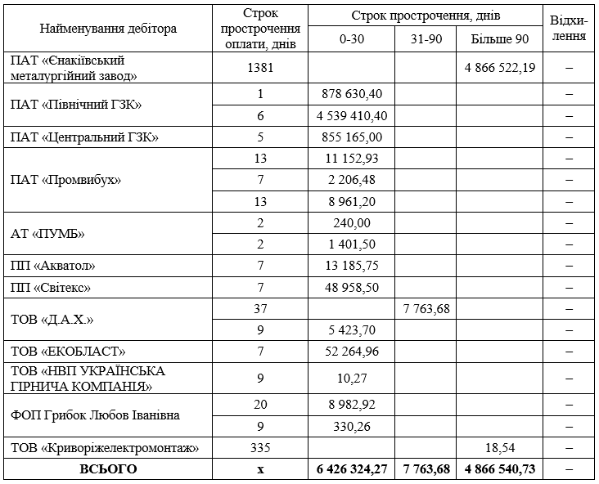
Вибіркової перевіркою правильності групування поточної ДЗ за строками її прострочення порушень не виявлено.
Аудитором встановлено, що ПАТ «ПВП “Кривбасвибухпром”» згідно п. 7 НПСБО 10 [29] поточна ДЗ правомірне «включається до підсумку балансу за чистою реалізаційною вартістю» [29]. Тобто її величина зменшується на суму РСБ, що створюється Товариством для накопичення резервів коштів, що можуть спрямовуватися на її погашення внаслідок виникнення прострочення термінів її оплати дебіторами, їх банкрутства тощо.
Зауважимо, що для ПАТ «ПВП “Кривбасвибухпром”» створення РСБ є обов’язковим. За умови його не створення законодавчо передбачено сплату адміністративного штрафу. Його величина коливається від 136 до 340 грн, що залежить від того вперше чи повторно виявлено таке порушення.
Обліковою політикою ПАТ «ПВП “Кривбасвибухпром”» закріплено, що розрахунок РСБ здійснює із застосуванням коефіцієнту сумнівності, базуючись на класифікації поточної ДЗ за строками її непогашення. При цьому відповідний коефіцієнт сумнівності застосовується залежно від того, на якому етапі прострочення знаходиться борг, а саме: якщо прострочення боргу становить від 0 до 30 днів, то коефіцієнт сумнівності складає 0,05%, від 31 до 90 днів – 0,768%, а якщо більше 90 днів – 100%.
Ураховуючи наведене аудитором проведена вибіркова перевірка правильності нарахування РСБ при простроченні термінів сплати ДЗ на досліджуваному Товаристві (табл. 3.5).
Таблиця 3.5 – Перевірка правильності нарахування РСБ станом на 31.09.2021 р. ПАТ «ПВП “Кривбасвибухпром”»
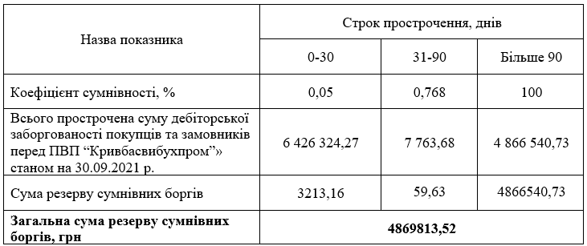

Отже, сума РСБ, розрахована аудитором станом на 30.09.2021 р., становить 4 869 813,52 грн, що відповідає даним ПАТ «ПВП “Кривбасвибухпром”» (додаток Ф). При розрахунку РСБ Товариство дотримується встановлених правил власної облікової політики.
Створення РЗВ правомірне відображається записом: Дт 949 Кт 38.
Списання безнадійної поточної ДЗ супроводжується записом Дт 38 Кт 631, що відповідає нормам Інструкції №291 [14].
Під час аудиту встановлено, що ПАТ «ПВП “Кривбасвибухпром”» за рахунок створеного РСБ у сумі 4 869 813,52 грн правомірне списано безнадійну ДЗ в сумі 4 866 522,19 грн, що виникла внаслідок її не погашення ПАТ «Єнакіївський металургійний завод». Термін прострочення її сплати становив на момент списання 1381 день, що більше строку позовної давності (1095 днів).
Варто зазначити, що відносно ПАТ «Єнакіївський металургійний завод» 09.04.2021 Постановою суду №905/1055/19 порушено справу про його банкрутство.
Списано безнадійну поточну ДЗ внаслідок її не погашення ПАТ «Єнакіївський металургійний завод» записом:

Дт 38 Кт 631 ∑4 866 522,19 грн

За нормами ЗУ №2258 [9] аудитор повинен узагальнити результати перевірки. Їх письмове оформлення – одне з найважливіших завдань аудиту. У цьому сенсі відбувається заключний підсумковий етап – складання аудиторського звіту та висновку незалежного аудитора. Останній може бути модифікованим або немодифікованим, що визначається результатами проведеного аудиту.
Внаслідок проведеної вибіркової перевірки поточної ДЗ на ПАТ «ПВП “Кривбасвибухпром”» виявлене порушення щодо неправомірного відображення доходу від передачі в строкове платне користування ПАТ «ПУМБ» частини нежитлового приміщення для розміщення банкомату. Для цього Товариством використовується рахунок 703, однак відповідно до Статуту (додаток А) послуги з оренди не є його основною діяльністю. На дотримання засад Інструкції №291 [14] для відображення доходів від оренди приміщень рекомендовано використовувати субрахунок 713 Плану №291 [31]. Ураховуючи наведене варто також відкоригувати статті «Звіту про фінансові результати» (ф. №2), а саме: рядочки 2000 «Чистий дохід» та 2120 «Інший операційний дохід».
У цілому сума виявленої помилки за результатами вибіркової перевірки не перевищує попередньо розраховану аудитором межу суттєвості помилок, обчислену для ПАТ «ПВП “Кривбасвибухпром”» щодо операцій з обліку поточної ДЗ. Тому відповідно до вимог МСА 805 [21] аудитором висловлена немодифікована думка (додаток Ш).

Висновки та рекомендації

Основні теоретичні узагальнення, висновки й рекомендації практичного характеру відображають вирішення завдань дослідження відповідно до поставленої мети та зводяться до наступного:
1. Будь-яка економічна діяльність підприємств вимагає проведення розрахунків з контрагентами, які не завжди здійснюються негайно при передачі товарів, виконанні робіт чи наданні послуг. Якщо СГ не одержує оплату одразу, то з моменту їх відвантаження (надання) до моменту одержання коштів утворюється ДЗ.
Розглянуто критерії визнання, оцінювання ДЗ, її класифікацію за різними ознаками, а також вплив зовнішніх та внутрішніх факторів на її утворення.
2. Окреслено, що в Україні облік ДЗ регламентується вимогами окремого стандарту – НП(С)БО 10 [29]. У міжнародній практиці ДЗ вважається фінансовим активом, а аспекти щодо її обліку тлумачиться рядом стандартів, а саме: МСБО 1, 7, 9, 13 [22; 23; 25; 26]. Проаналізовано схожість і відмінність між підходами до обліку ДЗ, що застосовуються у вітчизняній та міжнародній облікових практиках.
3. Робота виконувалась за матеріалами ПАТ «ПВП “Кривбасвибухпром”», яке є одним із найбільших серед підприємств України, що провадять діяльність у сфері проведення вибухових робіт. Основними споживачами його послуг є ГЗК міста Кривий Ріг. Розглянуто основні положення відносно створення та діяльності Товариства.
На підставі даних фінансової звітності за 2020-2022 роки проаналізовано основні економічні показники діяльності ПАТ «ПВП “Кривбасвибухпром”» та показники оцінки його фінансового стану. Підсумовано, що ПАТ «ПВП “Кривбасвибухпром”» продовж 2020-2022 років було: ліквідним; фінансово стійким; не залежним від зовнішніх джерел фінансування його діяльності. У той же час відносно попередніх періодів негативним було скорочення у 2022 р. ефективності використання Товариством усіх його наявних ресурсів, ОЗ та ВК. Продовж 2020-2022 р. Товариство було прибутковим та рентабельним. Однак на кінець 2022 р. спостерігається суттєве скорочення значення усіх розрахованих показників оцінки рентабельності, що є близькими до нуля.
Унаслідок проведеного діагностування визначено, що продовж 2020-2022 рр. ПАТ «ПВП “Кривбасвибухпром”» мало низьку ймовірність настання його банкрутства, що є позитивним.
4. Визначено, що на ПАТ «ПВП “Кривбасвибухпром”» облік ведеться бухгалтерською службою, яку очолює головний бухгалтер. На Товаристві затверджено Положення «Про головну бухгалтерію», що регламентує її завдання, функції, права і відповідальність. Головна бухгалтерія Товариства підпорядковується безпосередньо фінансовому директору, а адміністративно – Голові Правління. Бухгалтерія – це самостійний структурний підрозділ Товариства, а її склад урегульовано його штатним розкладом. Розпорядження головного бухгалтера виконуються всіма працівниками бухгалтерії, а розпорядження віддаються з урахуванням ієрархії підлеглості працівників. Їх завдання, обов’язки, права і відповідальність визначаються відповідними затвердженими посадовими інструкціями.
5. Для забезпечення ПАТ «ПВП “Кривбасвибухпром”» єдиної методики відображення господарських операцій та представлення достовірної інформації користувачам його фінансової звітності затверджено та введено в дію внутрішні документи – Накази «Про облікові політики підприємства» та «Про організацію бухгалтерського та податкового обліку». Також на Товаристві затверджено робочий План рахунків, що ураховує специфіку його діяльності та розширює План №291 [31]. Для упорядкування руху первинної документації та вчасності її одержання на ПАТ «ПВП “Кривбасвибухпром”» затверджено графік документообігу.
ПАТ «ПВП “Кривбасвибухпром”» формує і представляє фінансову звітність на підставі її таксономії за МСФЗ у єдиному електронному форматі (iXBRL).
6. Досліджено види можливих договорів, що укладаються між сторонами для оформлення взаємовідносин. Ретельно окреслено первинний облік поточної ДЗ та охарактеризовано специфіку їх складання. Зазначено, що для обліку поточної ДЗ призначено рахунки 34, 36, 37 та 38 Плану №291 [31]. Наведено характеристику цих рахунків та порядок їх застосування відповідно до Інструкції №291 [14].
Зауважено, що ПАТ «ПВП “Кривбасвибухпром”»:
– не має оборотів по рахунку 34 Плану №291 [31];
– покупцями продукції та замовниками послуг Товариства є виключно вітчизняні контрагенти. Отже, облік ведеться тільки із застосуванням субрахунку 361 План №291 [31];
– розрахунки з різними дебіторами по рахунку 37 План №291 [31] Товариством обліковуються за субрахунками 371, 372, 373, 374, 375 та 377.
У роботі наведено приклади обліку поточної ДЗ по вище зазначених рахунках та субрахунках із підкріпленням їх матеріалами ПАТ «ПВП “Кривбасвибухпром”».
7. Наголошено, що відповідно до п. 7 НПСБО 10 [29] «поточна дебіторська заборгованість включається до підсумку балансу за чистою реалізаційною вартістю» [29]. У цьому контексті ключового значення набувають питання щодо створення РСБ. Методи його розрахунку рекомендовано нормами п. 8 НПСБО 10 [29], а підприємство повинно закріпити обраний підхід у власній обліковій політиці та дотримуватись. Для обліку РСБ призначено рахунок 38 Плану №291 [31], характеристику та призначення якого відповідно до Інструкції №291 [14] також розглянуто.
Визначено, що ПАТ «ПВП “Кривбасвибухпром”» розрахунок РСБ здійснює із застосуванням коефіцієнту сумнівності, базуючись на класифікації поточної ДЗ за строками її непогашення, а рахунок 38 у робочому Плані рахунків розширено шляхом введення додаткових субрахунків.
8. Аудит виконує ключову роль у забезпеченні надійності та довіреності фінансової звітності СГ. Він може здійснюватися як за їх побажанням, так і обов’язково.
Для ПАТ «ПВП “Кривбасвибухпром”» проведення аудиту є обов’язковим. Для його проведення Товариство співпрацює з ТОВ «АФ Капітал Груп», яке має великий досвід у галузі аудиторських послуг.
Обов’язковий аудит забезпечує високий ступінь надійності та точності фінансової звітності ПАТ «ПВП “Кривбасвибухпром”», що є ключовим елементом для довіри його акціонерів, інвесторів та інших стейкхолдерів.
Окреслено, що аудиторська перевірка проводиться в чотири етапи.
Унаслідок проведеної вибіркової перевірки поточної ДЗ на ПАТ «ПВП “Кривбасвибухпром”» виявлене порушення щодо неправомірного відображення доходу від передачі в строкове платне користування ПАТ «ПУМБ» частини нежитлового приміщення для розміщення банкомату. Для цього Товариством використовується рахунок 703, однак відповідно до Статуту (додаток А) послуги з оренди не є його основною діяльністю. На дотримання засад Інструкції №291 [14] для відображення доходів від оренди приміщень рекомендовано використовувати субрахунок 713 Плану №291 [31]. Ураховуючи наведене варто також відкоригувати статті «Звіту про фінансові результати» (ф. №2), а саме: рядочки 2000 «Чистий дохід» та 2120 «Інший операційний дохід».
У цілому сума виявленої помилки за результатами вибіркової перевірки не перевищує попередньо розраховану аудитором межу суттєвості помилок, обчислену для ПАТ «ПВП “Кривбасвибухпром”» щодо операцій з обліку поточної ДЗ. Тому відповідно до вимог МСА 805 [21] аудитором висловлена немодифікована думка.
9. Наукова новизна даного дослідження полягає у розробці методичних підходів щодо удосконалення обліку і внутрішнього контролю поточної ДЗ на прикладі ПАТ «ПВП “Кривбасвибухпром”», а саме:
– удосконалено структуру субрахунку 361 з урахуванням специфіки функціонування ПАТ «ПВП “Кривбасвибухпром”». Зокрема, рекомендовано введення нових субрахунків четвертого порядку для деталізації строків погашення заборгованості дебіторами та з урахуванням періодів її непогашення: від 0 до 30 днів, від 31 до 90 днів та понад 90 днів. Це спрямовано на вдосконалення системи контролю за фінансовою діяльністю Товариства та забезпечення більш точного відображення стану його дебіторської заборгованості, що може сприяти підвищенню ефективності управління та фінансового планування;
– розроблено модель «Дебіторська заборгованість 365: розподіл і контроль за строками погашення» у межах якої рекомендовано розширити діапазони класифікації поточної дебіторської заборгованості за строками її погашення в межах одного року. Пропонується використовувати наступні інтервали: «до 30 днів», «31-60 днів», «61-90 днів», «91-120 днів», «121-150 днів», «151-180 днів» і так далі, аж до 365 днів. Це сприятиме посиленню внутрішнього контролю за поточною дебіторською заборгованістю, враховуючи строки її погашення контрагентами, і дозволить визначати найбільш критичні розрахунки з точки зору наближення строків їх оплати.
